Лабораторна робота №6.

Умовний оператор - це конструкція в мові програмування, яка дозволяє виконувати різний код в залежності від заданої умови. В C++, основними умовними операторами є **if**, **else if**, **else** і **switch.**

В C++ існують наступні умовні оператори:

* **if**: Виконує код, якщо задана умова істинна.
* **else if**: Дозволяє встановити додаткові умови в разі, коли перша **if** умова не виконується.
* **else**: Виконується, коли жодна з попередніх умов не виконується.
* **switch**: Використовується для вибору однієї з багатьох можливих гілок коду на основі значення виразу.

Структура оператора **switch** виглядає наступним чином:

switch (вираз) {

case значення1:

// Код, що виконується, коли вираз дорівнює значенню1

break;

case значення2:

// Код, що виконується, коли вираз дорівнює значенню2

break;

// і так далі

default:

// Код, що виконується, коли вираз не дорівнює жодному значенню

}

**break** використовується для виходу з **switch** після виконання гілки коду.

Тернарний оператор в C++ має наступну форму: умова? вираз_якщо_умова_істинна : вираз_якщо_умова_невірна. Цей оператор дозволяє вибирати один із двох виразів на основі виразу умови. Якщо умова істинна, виконується перший вираз; якщо умова невірна, виконується другий вираз.

Завдання №1.

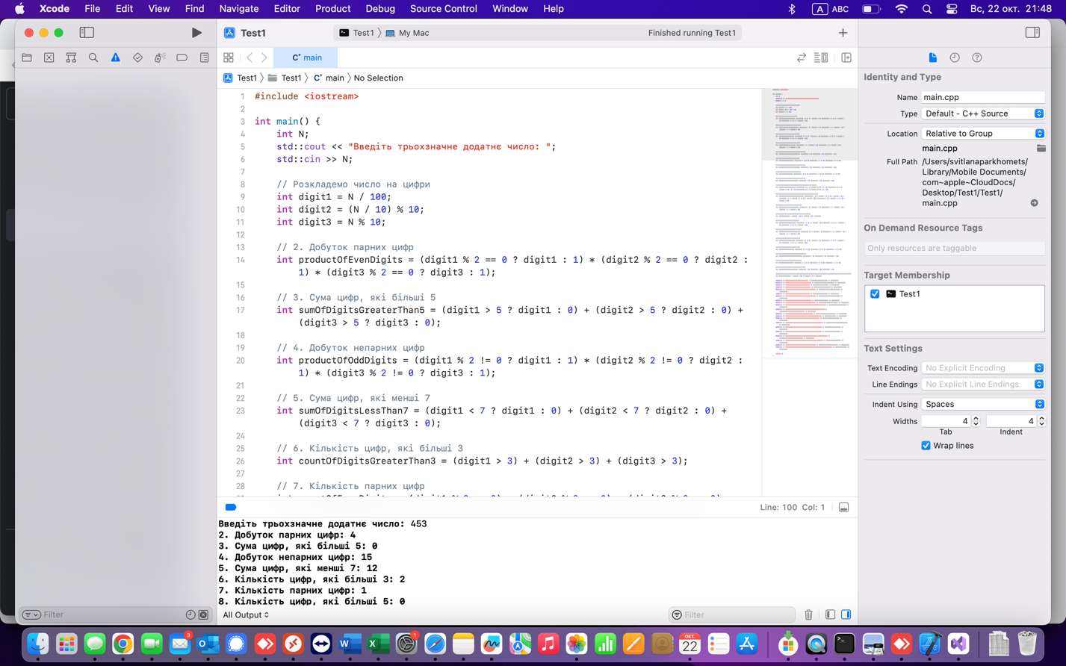

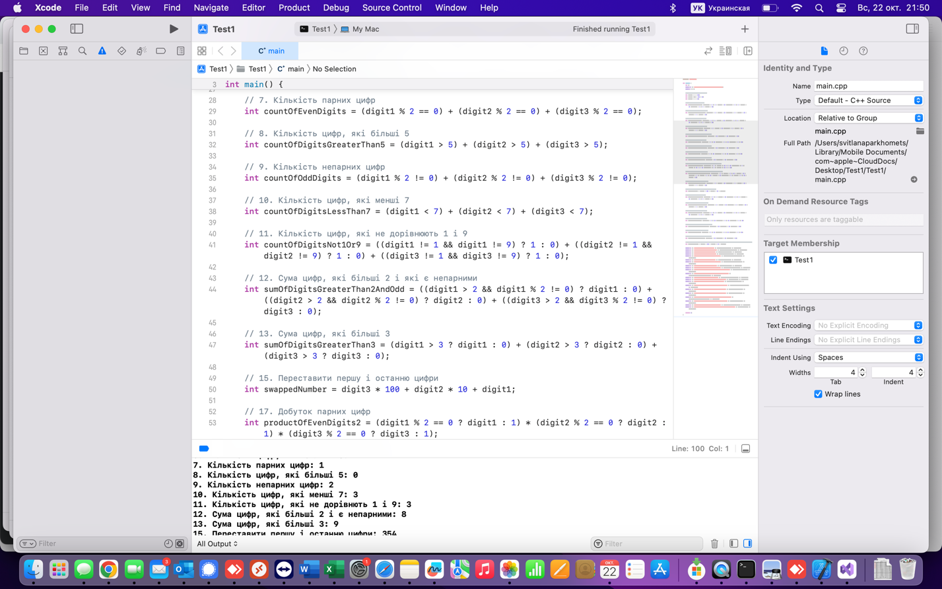

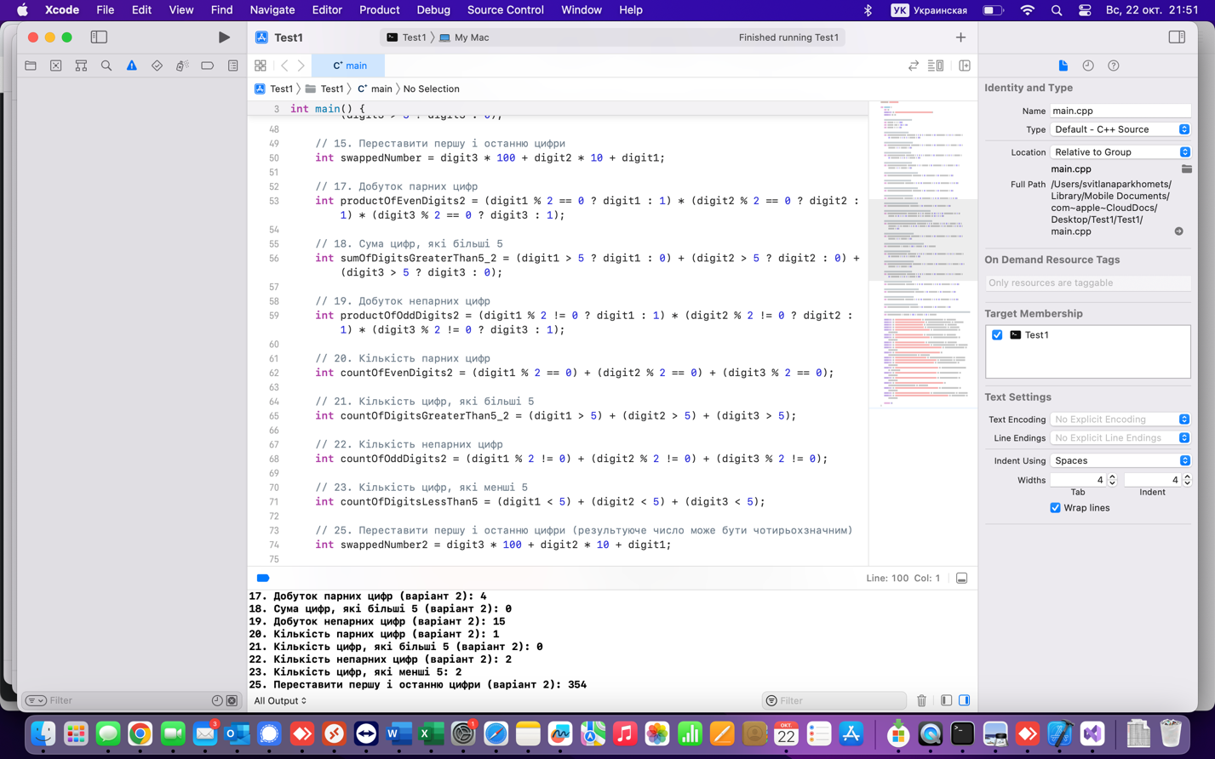

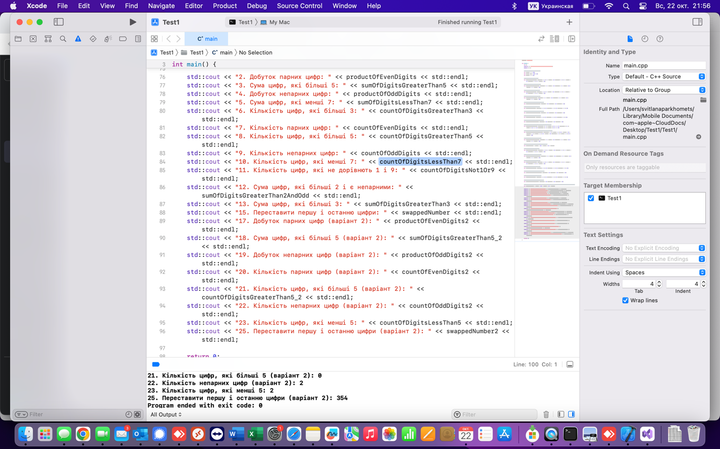

#include <iostream>

**int** main() {

**int** N;

std::cout << "Введіть трьохзначне додатнє число: ";

std::cin >> N;

// Розкладемо число на цифри

**int** digit1 = N / 100;

**int** digit2 = (N / 10) % 10;

**int** digit3 = N % 10;

// 2. Добуток парних цифр

**int** productOfEvenDigits = (digit1 % 2 == 0 ? digit1 : 1) * (digit2 % 2 == 0 ? digit2 : 1) * (digit3 % 2 == 0 ? digit3 : 1);

// 3. Сума цифр, які більші 5

**int** sumOfDigitsGreaterThan5 = (digit1 > 5 ? digit1 : 0) + (digit2 > 5 ? digit2 : 0) + (digit3 > 5 ? digit3 : 0);

// 4. Добуток непарних цифр

**int** productOfOddDigits = (digit1 % 2 != 0 ? digit1 : 1) * (digit2 % 2 != 0 ? digit2 : 1) * (digit3 % 2 != 0 ? digit3 : 1);

// 5. Сума цифр, які менші 7

**int** sumOfDigitsLessThan7 = (digit1 < 7 ? digit1 : 0) + (digit2 < 7 ? digit2 : 0) + (digit3 < 7 ? digit3 : 0);

// 6. Кількість цифр, які більші 3

**int** countOfDigitsGreaterThan3 = (digit1 > 3) + (digit2 > 3) + (digit3 > 3);

// 7. Кількість парних цифр

**int** countOfEvenDigits = (digit1 % 2 == 0) + (digit2 % 2 == 0) + (digit3 % 2 == 0);

// 8. Кількість цифр, які більші 5

**int** countOfDigitsGreaterThan5 = (digit1 > 5) + (digit2 > 5) + (digit3 > 5);

// 9. Кількість непарних цифр

**int** countOfOddDigits = (digit1 % 2 != 0) + (digit2 % 2 != 0) + (digit3 % 2 != 0);

// 10. Кількість цифр, які менші 7

**int** countOfDigitsLessThan7 = (digit1 < 7) + (digit2 < 7) + (digit3 < 7);

// 11. Кількість цифр, які не дорівнюють 1 і 9

**int** countOfDigitsNot1Or9 = ((digit1 != 1 && digit1 != 9) ? 1 : 0) + ((digit2 != 1 && digit2 != 9) ? 1 : 0) + ((digit3 != 1 && digit3 != 9) ? 1 : 0);

// 12. Сума цифр, які більші 2 і які є непарними

**int** sumOfDigitsGreaterThan2AndOdd = ((digit1 > 2 && digit1 % 2 != 0) ? digit1 : 0) + ((digit2 > 2 && digit2 % 2 != 0) ? digit2 : 0) + ((digit3 > 2 && digit3 % 2 != 0) ? digit3 : 0);

// 13. Сума цифр, які більші 3

**int** sumOfDigitsGreaterThan3 = (digit1 > 3 ? digit1 : 0) + (digit2 > 3 ? digit2 : 0) + (digit3 > 3 ? digit3 : 0);

// 15. Переставити першу і останню цифри

**int** swappedNumber = digit3 * 100 + digit2 * 10 + digit1;

// 17. Добуток парних цифр

**int** productOfEvenDigits2 = (digit1 % 2 == 0 ? digit1 : 1) * (digit2 % 2 == 0 ? digit2 : 1) * (digit3 % 2 == 0 ? digit3 : 1);

// 18. Сума цифр, які більші 5

**int** sumOfDigitsGreaterThan5_2 = (digit1 > 5 ? digit1 : 0) + (digit2 > 5 ? digit2 : 0) + (digit3 > 5 ? digit3 : 0);

// 19. Добуток непарних цифр

**int** productOfOddDigits2 = (digit1 % 2 != 0 ? digit1 : 1) * (digit2 % 2 != 0 ? digit2 : 1) * (digit3 % 2 != 0 ? digit3 : 1);

// 20. Кількість парних цифр

**int** countOfEvenDigits2 = (digit1 % 2 == 0) + (digit2 % 2 == 0) + (digit3 % 2 == 0);

// 21. Кількість цифр, які більші 5

**int** countOfDigitsGreaterThan5_2 = (digit1 > 5) + (digit2 > 5) + (digit3 > 5);

// 22. Кількість непарних цифр

**int** countOfOddDigits2 = (digit1 % 2 != 0) + (digit2 % 2 != 0) + (digit3 % 2 != 0);

// 23. Кількість цифр, які менші 5

**int** countOfDigitsLessThan5 = (digit1 < 5) + (digit2 < 5) + (digit3 < 5);

// 25. Переставити першу і останню цифри (результуюче число може бути чотирьохзначним)

**int** swappedNumber2 = digit3 * 100 + digit2 * 10 + digit1;

std::cout << "2. Добуток парних цифр: " << productOfEvenDigits << std::endl;

std::cout << "3. Сума цифр, які більші 5: " << sumOfDigitsGreaterThan5 << std::endl;

std::cout << "4. Добуток непарних цифр: " << productOfOddDigits << std::endl;

std::cout << "5. Сума цифр, які менші 7: " << sumOfDigitsLessThan7 << std::endl;

std::cout << "6. Кількість цифр, які більші 3: " << countOfDigitsGreaterThan3 << std::endl;

std::cout << "7. Кількість парних цифр: " << countOfEvenDigits << std::endl;

std::cout << "8. Кількість цифр, які більші 5: " << countOfDigitsGreaterThan5 << std::endl;

std::cout << "9. Кількість непарних цифр: " << countOfOddDigits << std::endl;

std::cout << "10. Кількість цифр, які менші 7: " << countOfDigitsLessThan7 << std::endl;

std::cout << "11. Кількість цифр, які не дорівнють 1 і 9: " << countOfDigitsNot1Or9 << std::endl;

std::cout << "12. Сума цифр, які більші 2 і є непарними: " << sumOfDigitsGreaterThan2AndOdd << std::endl;

std::cout << "13. Сума цифр, які більші 3: " << sumOfDigitsGreaterThan3 << std::endl;

std::cout << "15. Переставити першу і останню цифри: " << swappedNumber << std::endl;

std::cout << "17. Добуток парних цифр (варіант 2): " << productOfEvenDigits2 << std::endl;

std::cout << "18. Сума цифр, які більші 5 (варіант 2): " << sumOfDigitsGreaterThan5_2 << std::endl;

std::cout << "19. Добуток непарних цифр (варіант 2): " << productOfOddDigits2 << std::endl;

std::cout << "20. Кількість парних цифр (варіант 2): " << countOfEvenDigits2 << std::endl;

std::cout << "21. Кількість цифр, які більші 5 (варіант 2): " << countOfDigitsGreaterThan5_2 << std::endl;

std::cout << "22. Кількість непарних цифр (варіант 2): " << countOfOddDigits2 << std::endl;

std::cout << "23. Кількість цифр, які менші 5: " << countOfDigitsLessThan5 << std::endl;

std::cout << "25. Переставити першу і останню цифри (варіант 2): " << swappedNumber2 << std::endl;

**return** 0;

}

Завдання 2

1. Ввести номер студента і вивести його номер та ініціали.
2. #include <iostream>
3. #include <string>
4. **int** main() {
5. **int** studentNumber;
6. std::cout << "Введіть номер студента (1-7): ";
7. std::cin >> studentNumber;
8. std::string studentName;
9. std::string studentInitials;
10. **switch** (studentNumber) {
11. **case** 1:
12. studentName = "Іван Петрович";
13. studentInitials = "І. П.";
14. **break**;
15. **case** 2:
16. studentName = "Марія Василівна";
17. studentInitials = "М. В.";
18. **break**;
19. **case** 3:
20. studentName = "Петро Олександрович";
21. studentInitials = "П. О.";
22. **break**;
23. **case** 4:
24. studentName = "Ольга Миколаївна";
25. studentInitials = "О. М.";
26. **break**;
27. **case** 5:
28. studentName = "Андрій Ігорович";
29. studentInitials = "А. І.";
30. **break**;
31. **case** 6:
32. studentName = "Наталія Вікторівна";
33. studentInitials = "Н. В.";
34. **break**;
35. **case** 7:
36. studentName = "Сергій Олегович";
37. studentInitials = "С. О.";
38. **break**;
39. **default**:
40. std::cout << "Невірний номер студента\n";
41. **return** 1;
42. }
43. std::cout << "Номер студента: " << studentNumber << "\n";
44. std::cout << "Ім'я та ініціали студента: " << studentName << " (" << studentInitials << ")\n";
45. **return** 0;
46. }

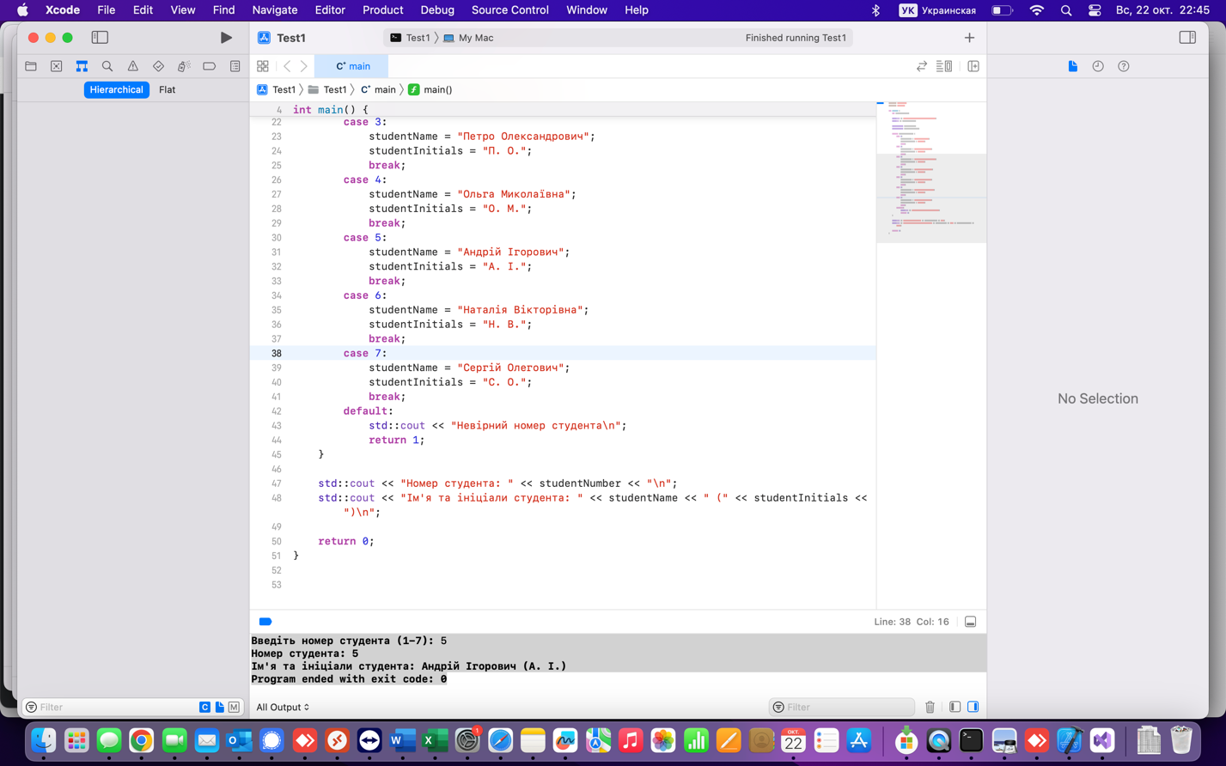

1. Є дані про автомобілі чотирьох моделей. Як вхідне дане ввести номер

моделі і вивести його характеристику: рік випуску і ціну.

#include <iostream>

**int** main() {

**int** carModel;

std::cout << "Введіть номер моделі автомобіля (1-4): ";

std::cin >> carModel;

**int** carYear;

**double** carPrice;

**switch** (carModel) {

**case** 1:

carYear = 2023;

carPrice = 25000.0;

**break**;

**case** 2:

carYear = 2023;

carPrice = 30000.0;

**break**;

**case** 3:

carYear = 2023;

carPrice = 35000.0;

**break**;

**case** 4:

carYear = 2023;

carPrice = 40000.0;

**break**;

**default**:

std::cout << "Неправильний номер моделі автомобіля\n";

**return** 1;

}

std::cout << "Рік випуску автомобіля: " << carYear << "\n";

std::cout << "Ціна автомобіля: " << carPrice << " грн\n";

**return** 0;

}

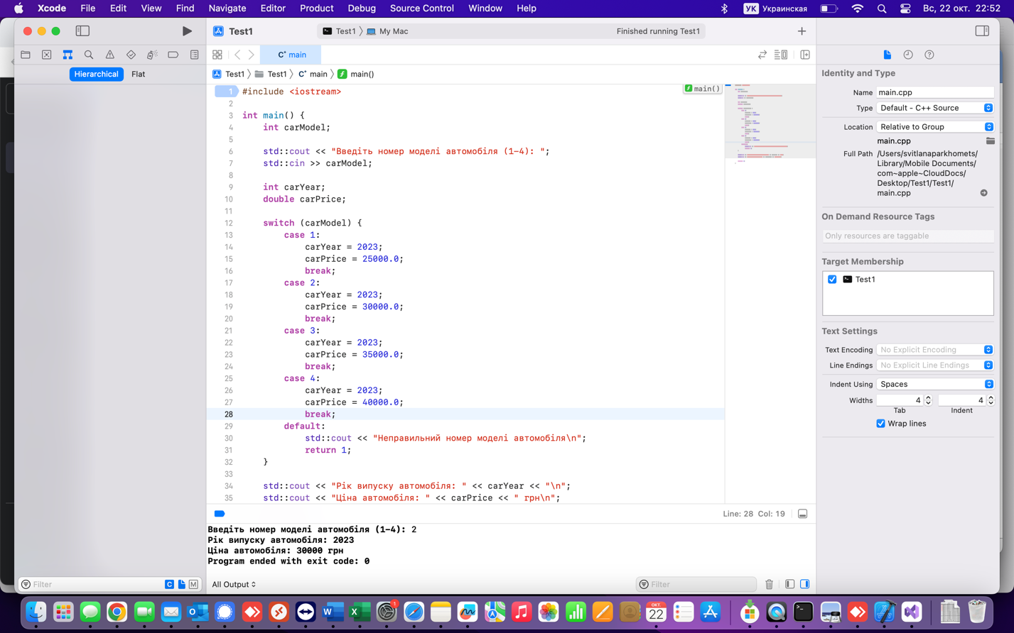

1. Ввести номер поїзда і вивести назви пунктів відправлення та

призначення.

#include <iostream>

#include <string>

**int** main() {

**int** trainNumber;

std::cout << "Введіть номер поїзда (1-7): ";

std::cin >> trainNumber;

std::string departurePoint;

std::string destination;

**switch** (trainNumber) {

**case** 1:

departurePoint = "Київ";

destination = "Львів";

**break**;

**case** 2:

departurePoint = "Одеса";

destination = "Харків";

**break**;

**case** 3:

departurePoint = "Дніпро";

destination = "Запоріжжя";

**break**;

**case** 4:

departurePoint = "Харків";

destination = "Одеса";

**break**;

**case** 5:

departurePoint = "Львів";

destination = "Київ";

**break**;

**case** 6:

departurePoint = "Запоріжжя";

destination = "Дніпро";

**break**;

**case** 7:

departurePoint = "Крим";

destination = "Львів";

**break**;

**default**:

std::cout << "Неправильний номер поїзда\n";

**return** 1;

}

std::cout << "Пункт відправлення: " << departurePoint << "\n";

std::cout << "Пункт призначення: " << destination << "\n";

**return** 0;

}

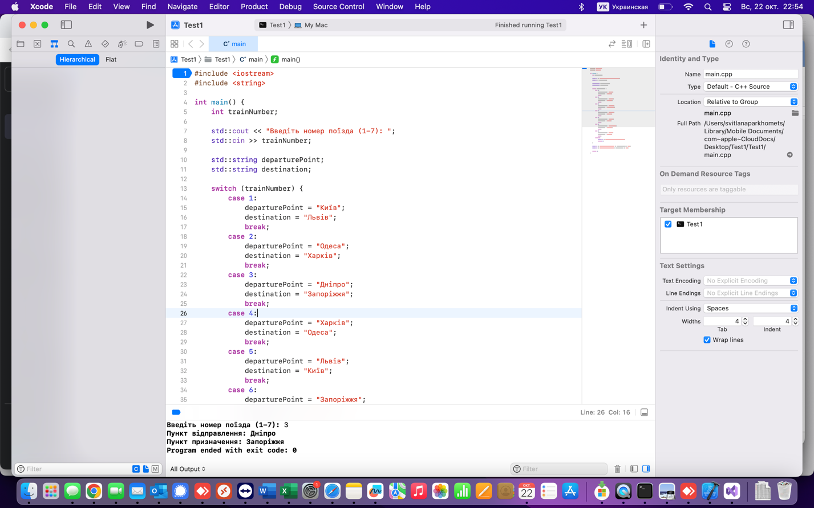

1. Ввести першу літеру назви країни і вивести назву її столиці та

чисельність населення.

#include <iostream>

#include <string>

**int** main() {

**char** countryLetter;

std::cout << "Введіть першу літеру назви країни (A-G): ";

std::cin >> countryLetter;

std::string countryName;

std::string capital;

**long** population;

**switch** (countryLetter) {

**case** 'A':

**case** 'a':

countryName = "Австрія";

capital = "Відень";

population = 8902600;

**break**;

**case** 'B':

**case** 'b':

countryName = "Бельгія";

capital = "Брюссель";

population = 11524454;

**break**;

**case** 'C':

**case** 'c':

countryName = "Канада";

capital = "Оттава";

population = 38131104;

**break**;

**case** 'D':

**case** 'd':

countryName = "Данія";

capital = "Копенгаген";

population = 5822763;

**break**;

**case** 'E':

**case** 'e':

countryName = "Іспанія";

capital = "Мадрид";

population = 46733038;

**break**;

**case** 'F':

**case** 'f':

countryName = "Франція";

capital = "Париж";

population = 65273511;

**break**;

**case** 'G':

**case** 'g':

countryName = "Німеччина";

capital = "Берлін";

population = 83783942;

**break**;

**default**:

std::cout << "Країна не знайдена за першою літерою\n";

**return** 1;

}

std::cout << "Назва країни: " << countryName << "\n";

std::cout << "Столиця: " << capital << "\n";

std::cout << "Чисельність населення: " << population << " осіб\n";

**return** 0;

}

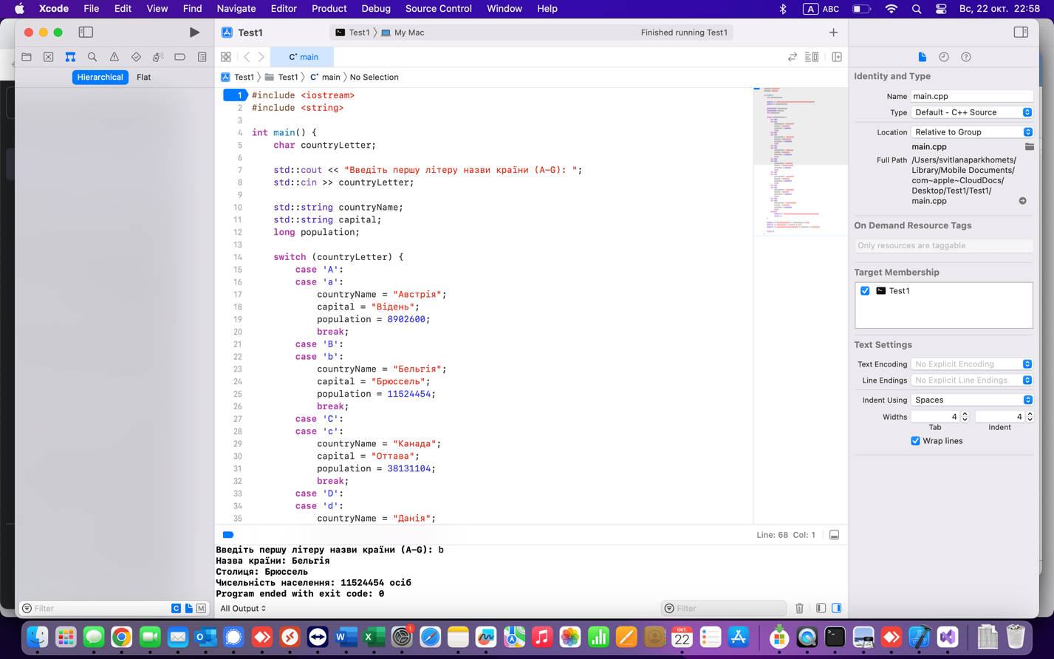

1. Ввести номер тижня і вивести його назву двома мовами: англійською і

українською.

#include <iostream>

#include <string>

**int** main() {

**int** weekNumber;

std::cout << "Введіть номер тижня (1-7): ";

std::cin >> weekNumber;

std::string weekNameEN;

std::string weekNameUA;

**switch** (weekNumber) {

**case** 1:

weekNameEN = "Monday";

weekNameUA = "Понеділок";

**break**;

**case** 2:

weekNameEN = "Tuesday";

weekNameUA = "Вівторок";

**break**;

**case** 3:

weekNameEN = "Wednesday";

weekNameUA = "Середа";

**break**;

**case** 4:

weekNameEN = "Thursday";

weekNameUA = "Четвер";

**break**;

**case** 5:

weekNameEN = "Friday";

weekNameUA = "П'ятниця";

**break**;

**case** 6:

weekNameEN = "Saturday";

weekNameUA = "Субота";

**break**;

**case** 7:

weekNameEN = "Sunday";

weekNameUA = "Неділя";

**break**;

**default**:

std::cout << "Неправильний номер тижня\n";

**return** 1;

}

std::cout << "Назва тижня (англійською): " << weekNameEN << "\n";

std::cout << "Назва тижня (українською): " << weekNameUA << "\n";

**return** 0;

}

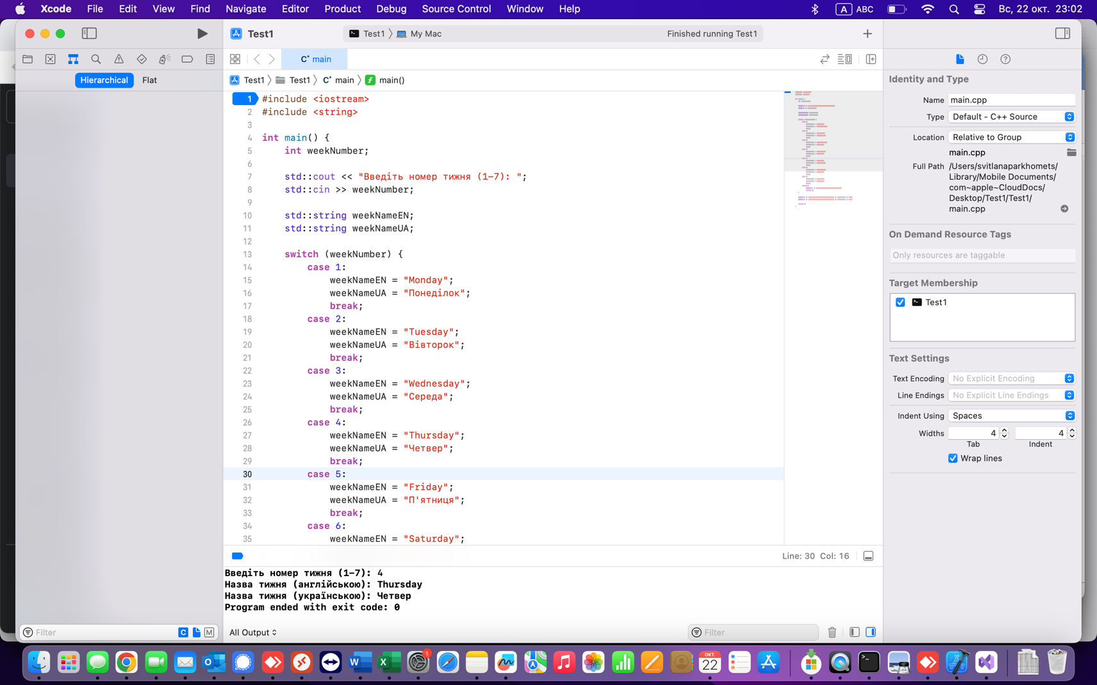

1. Ввести номер трамвая і вивести назви початкових та кінцевих його

зупинок.

#include <iostream>

#include <string>

**int** main() {

**int** tramNumber;

std::cout << "Введіть номер трамваю (1-7): ";

std::cin >> tramNumber;

std::string startStop;

std::string endStop;

**switch** (tramNumber) {

**case** 1:

startStop = "Вокзальна площа";

endStop = "Петрівка";

**break**;

**case** 2:

startStop = "Пл. Льва Толстого";

endStop = "Теремки";

**break**;

**case** 3:

startStop = "Хрещатик";

endStop = "Оболонь";

**break**;

**case** 4:

startStop = "Лісовий масив";

endStop = "Троєщина";

**break**;

**case** 5:

startStop = "Дарниця";

endStop = "Сирець";

**break**;

**case** 6:

startStop = "Підзамче";

endStop = "Святошин";

**break**;

**case** 7:

startStop = "Бориспільська";

endStop = "Святошин";

**break**;

**default**:

std::cout << "Неправильний номер трамваю\n";

**return** 1;

}

std::cout << "Початкова зупинка: " << startStop << "\n";

std::cout << "Кінцева зупинка: " << endStop << "\n";

**return** 0;

}

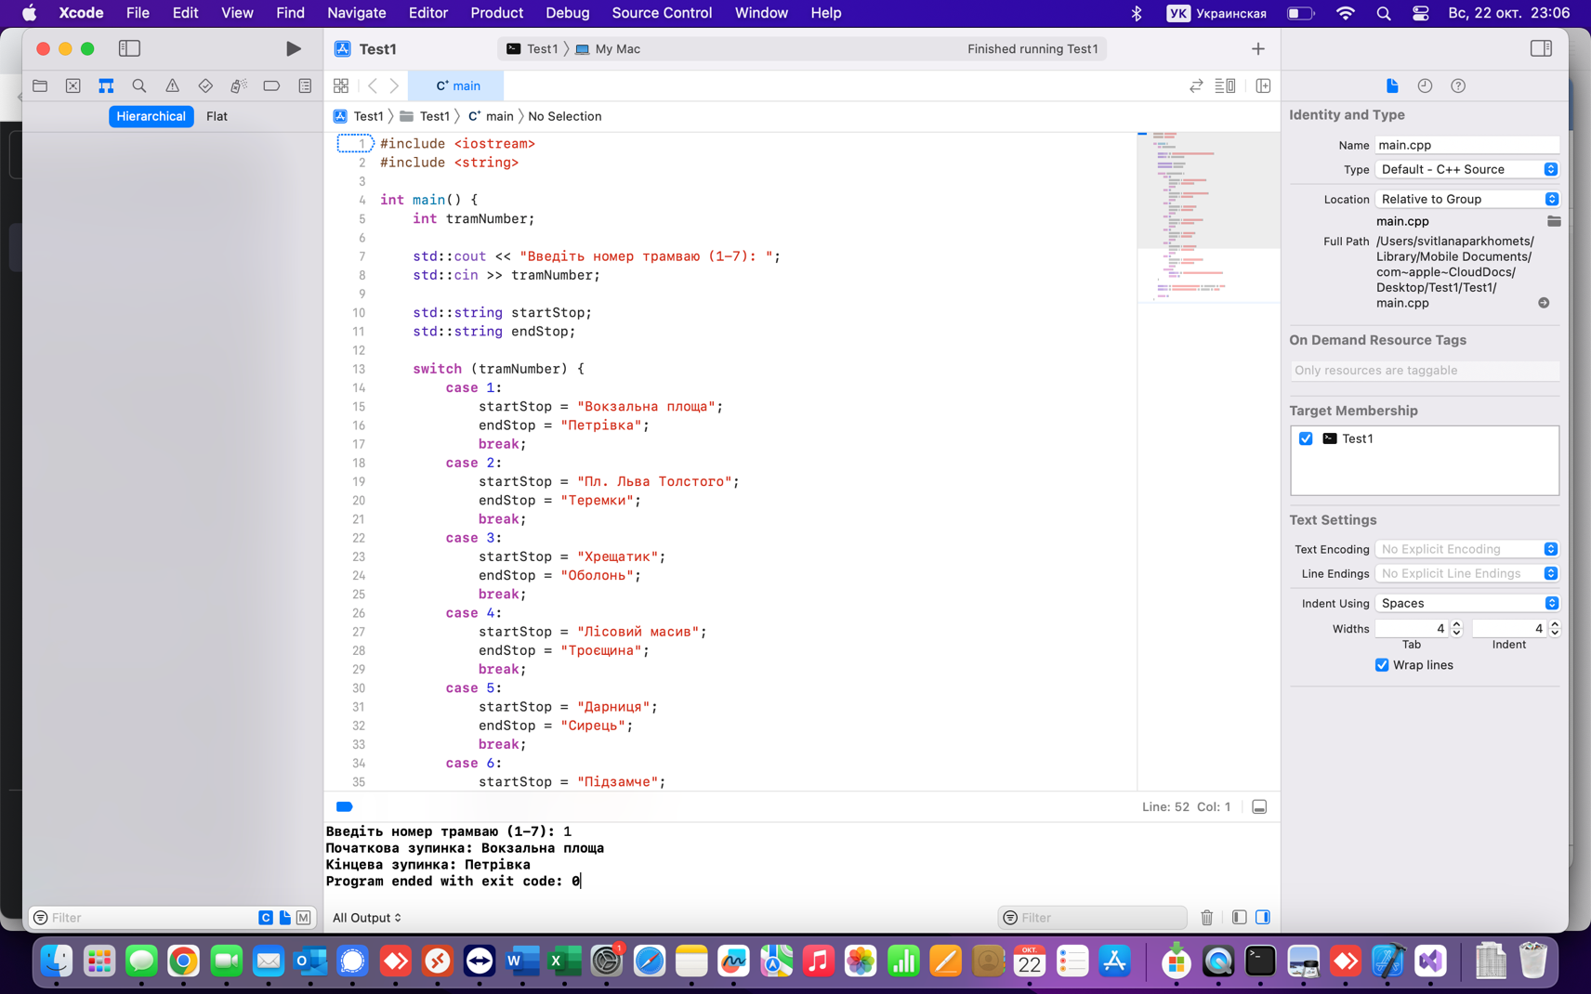

1. Ввести першу літеру назви країни і вивести континент, до якого вона

належить і її площу.

#include <iostream>

#include <string>

**int** main() {

**char** countryLetter;

std::cout << "Введіть першу літеру назви країни (A-G): ";

std::cin >> countryLetter;

std::string continent;

**double** area;

**switch** (countryLetter) {

**case** 'A':

**case** 'a':

continent = "Азія";

area = 4499321; // Площа в квадратних кілометрах

**break**;

**case** 'B':

**case** 'b':

continent = "Африка";

area = 30370000;

**break**;

**case** 'C':

**case** 'c':

continent = "Північна Америка";

area = 24494000;

**break**;

**case** 'D':

**case** 'd':

continent = "Південна Америка";

area = 17840000;

**break**;

**case** 'E':

**case** 'e':

continent = "Європа";

area = 10180000;

**break**;

**case** 'F':

**case** 'f':

continent = "Австралія";

area = 2969907;

**break**;

**case** 'G':

**case** 'g':

continent = "Антарктида";

area = 14000000;

**break**;

**default**:

std::cout << "Країна не знайдена за першою літерою\n";

**return** 1;

}

std::cout << "Континент: " << continent << "\n";

std::cout << "Площа країни: " << area << " кв. км\n";

**return** 0;

}

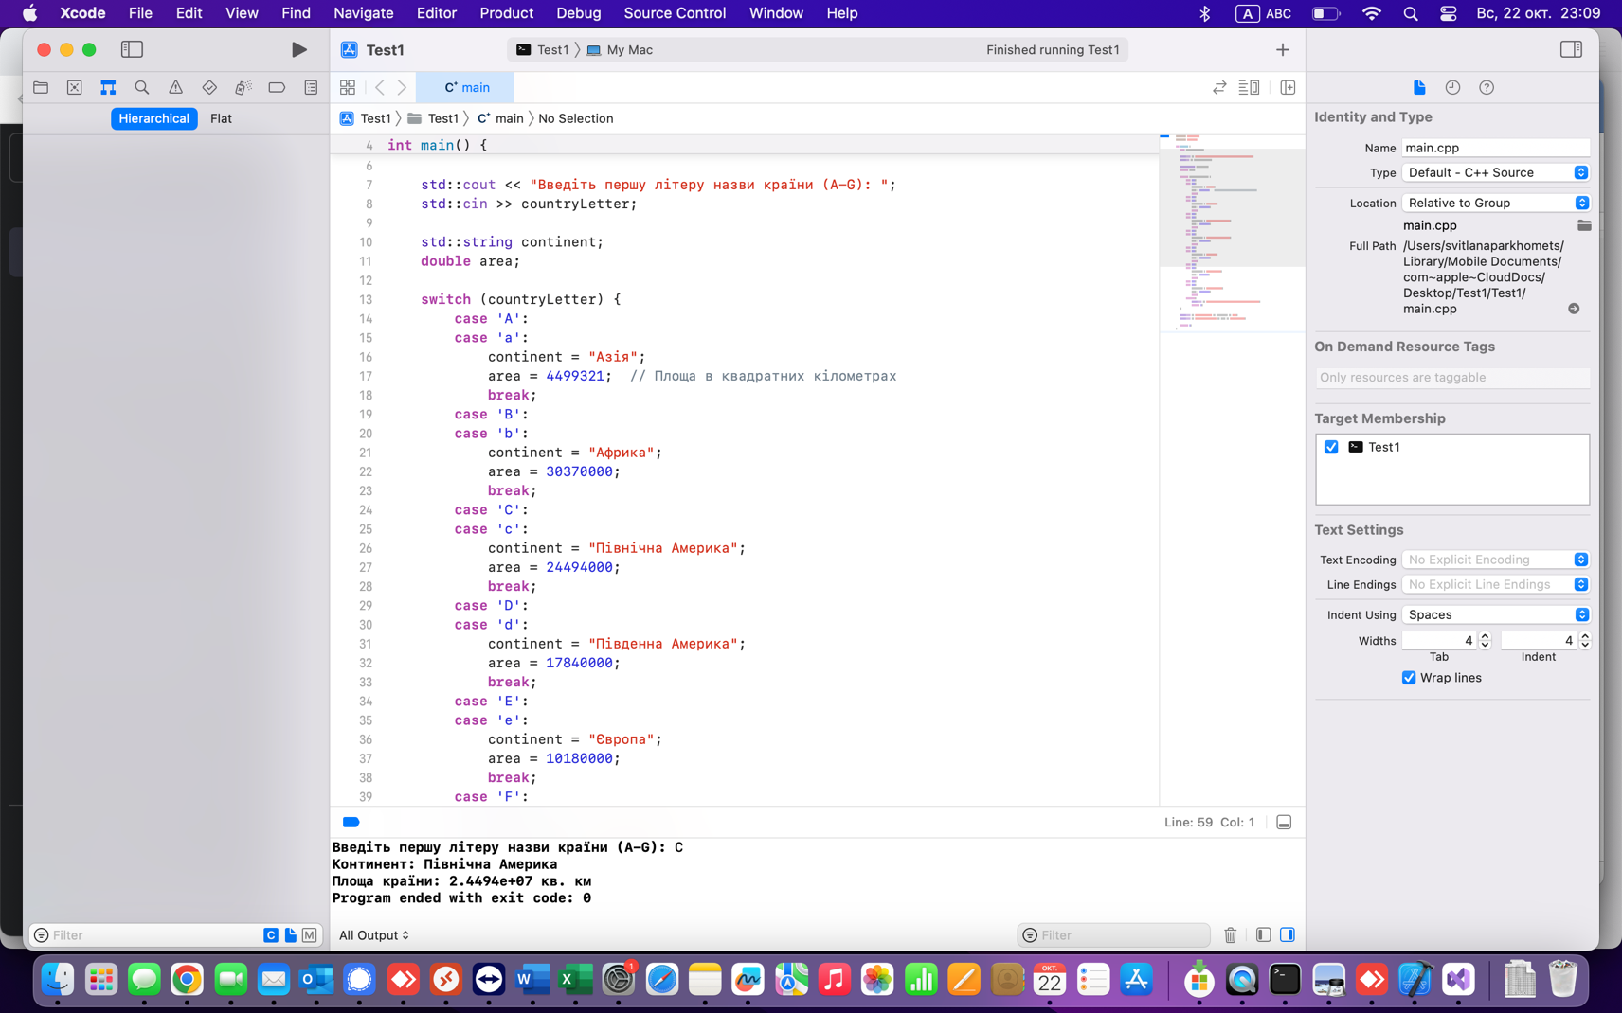

1. Ввести номер місяця. Вивести назву місяця двома мовами.
2. #include <iostream>
3. #include <string>
4. **int** main() {
5. **int** monthNumber;
6. std::cout << "Введіть номер місяця (1-12): ";
7. std::cin >> monthNumber;
8. std::string monthNameUA;
9. std::string monthNameDE;
10. **switch** (monthNumber) {
11. **case** 1:
12. monthNameUA = "Січень";
13. monthNameDE = "Januar";
14. **break**;
15. **case** 2:
16. monthNameUA = "Лютий";
17. monthNameDE = "Februar";
18. **break**;
19. **case** 3:
20. monthNameUA = "Березень";
21. monthNameDE = "März";
22. **break**;
23. **case** 4:
24. monthNameUA = "Квітень";
25. monthNameDE = "April";
26. **break**;
27. **case** 5:
28. monthNameUA = "Травень";
29. monthNameDE = "Mai";
30. **break**;
31. **case** 6:
32. monthNameUA = "Червень";
33. monthNameDE = "Juni";
34. **break**;
35. **case** 7:
36. monthNameUA = "Липень";
37. monthNameDE = "Juli";
38. **break**;
39. **case** 8:
40. monthNameUA = "Серпень";
41. monthNameDE = "August";
42. **break**;
43. **case** 9:
44. monthNameUA = "Вересень";
45. monthNameDE = "September";
46. **break**;
47. **case** 10:
48. monthNameUA = "Жовтень";
49. monthNameDE = "Oktober";
50. **break**;
51. **case** 11:
52. monthNameUA = "Листопад";
53. monthNameDE = "November";
54. **break**;
55. **case** 12:
56. monthNameUA = "Грудень";
57. monthNameDE = "Dezember";
58. **break**;
59. **default**:
60. std::cout << "Неправильний номер місяця\n";
61. **return** 1;
62. }
63. std::cout << "Назва місяця (українською): " << monthNameUA << "\n";
64. std::cout << "Назва місяця (німецькою): " << monthNameDE << "\n";
65. **return** 0;
66. }

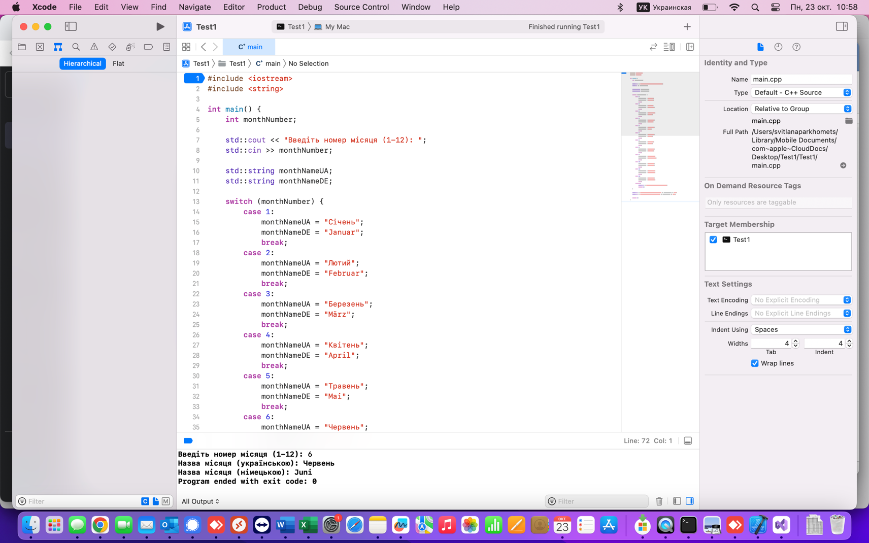

1. Ввести номер студента і вивести його ім’я і середній бал.
2. #include <iostream>
3. #include <string>
4. **int** main() {
5. **int** studentNumber;
6. std::cout << "Введіть номер студента (1-7): ";
7. std::cin >> studentNumber;
8. std::string studentName;
9. **double** studentGPA;
10. **switch** (studentNumber) {
11. **case** 1:
12. studentName = "Іван Петрович";
13. studentGPA = 88.5;
14. **break**;
15. **case** 2:
16. studentName = "Марія Василівна";
17. studentGPA = 92.0;
18. **break**;
19. **case** 3:
20. studentName = "Петро Олександрович";
21. studentGPA = 75.5;
22. **break**;
23. **case** 4:
24. studentName = "Ольга Миколаївна";
25. studentGPA = 84.0;
26. **break**;
27. **case** 5:
28. studentName = "Андрій Ігорович";
29. studentGPA = 90.2;
30. **break**;
31. **case** 6:
32. studentName = "Наталія Вікторівна";
33. studentGPA = 78.7;
34. **break**;
35. **case** 7:
36. studentName = "Сергій Олегович";
37. studentGPA = 87.9;
38. **break**;
39. **default**:
40. std::cout << "Невірний номер студента\n";
41. **return** 1;
42. }
43. std::cout << "Ім'я студента: " << studentName << "\n";
44. std::cout << "Середній бал (100-бальна шкала): " << studentGPA << "\n";
45. **return** 0;
46. }

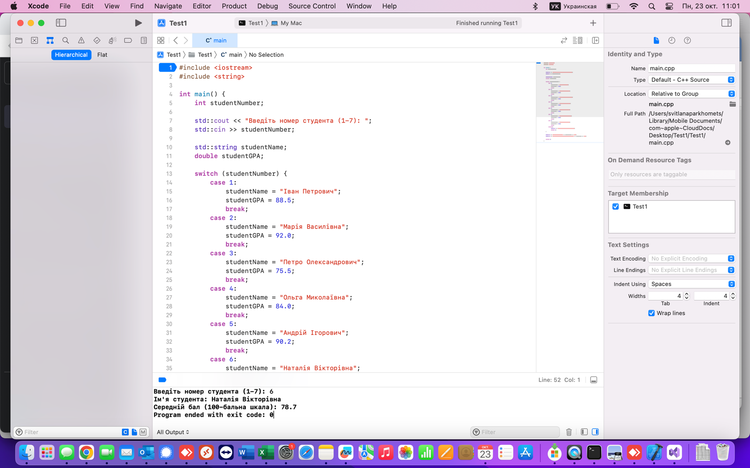

10. Ввести першу літеру міста і вивести його населення і площу.

#include <iostream>

#include <string>

**int** main() {

**char** cityLetter;

std::cout << "Enter the first letter of the city in English (A-G): ";

std::cin >> cityLetter;

std::string cityName;

**long** population;

**double** area;

**switch** (cityLetter) {

**case** 'A':

**case** 'a':

cityName = "Amsterdam";

population = 821752;

area = 219.32;

**break**;

**case** 'B':

**case** 'b':

cityName = "Berlin";

population = 3669491;

area = 891.85;

**break**;

**case** 'C':

**case** 'c':

cityName = "Cairo";

population = 9813807;

area = 606.37;

**break**;

**case** 'D':

**case** 'd':

cityName = "Dublin";

population = 554554;

area = 115.01;

**break**;

**case** 'E':

**case** 'e':

cityName = "Edinburgh";

population = 536775;

area = 264.71;

**break**;

**case** 'F':

**case** 'f':

cityName = "Florence";

population = 382258;

area = 102.41;

**break**;

**case** 'G':

**case** 'g':

cityName = "Geneva";

population = 195150;

area = 15.92;

**break**;

**default**:

std::cout << "City not found based on the first letter\n";

**return** 1;

}

std::cout << "City: " << cityName << "\n";

std::cout << "Population: " << population << " people\n";

std::cout << "Area: " << area << " sq. km\n";

**return** 0;

}

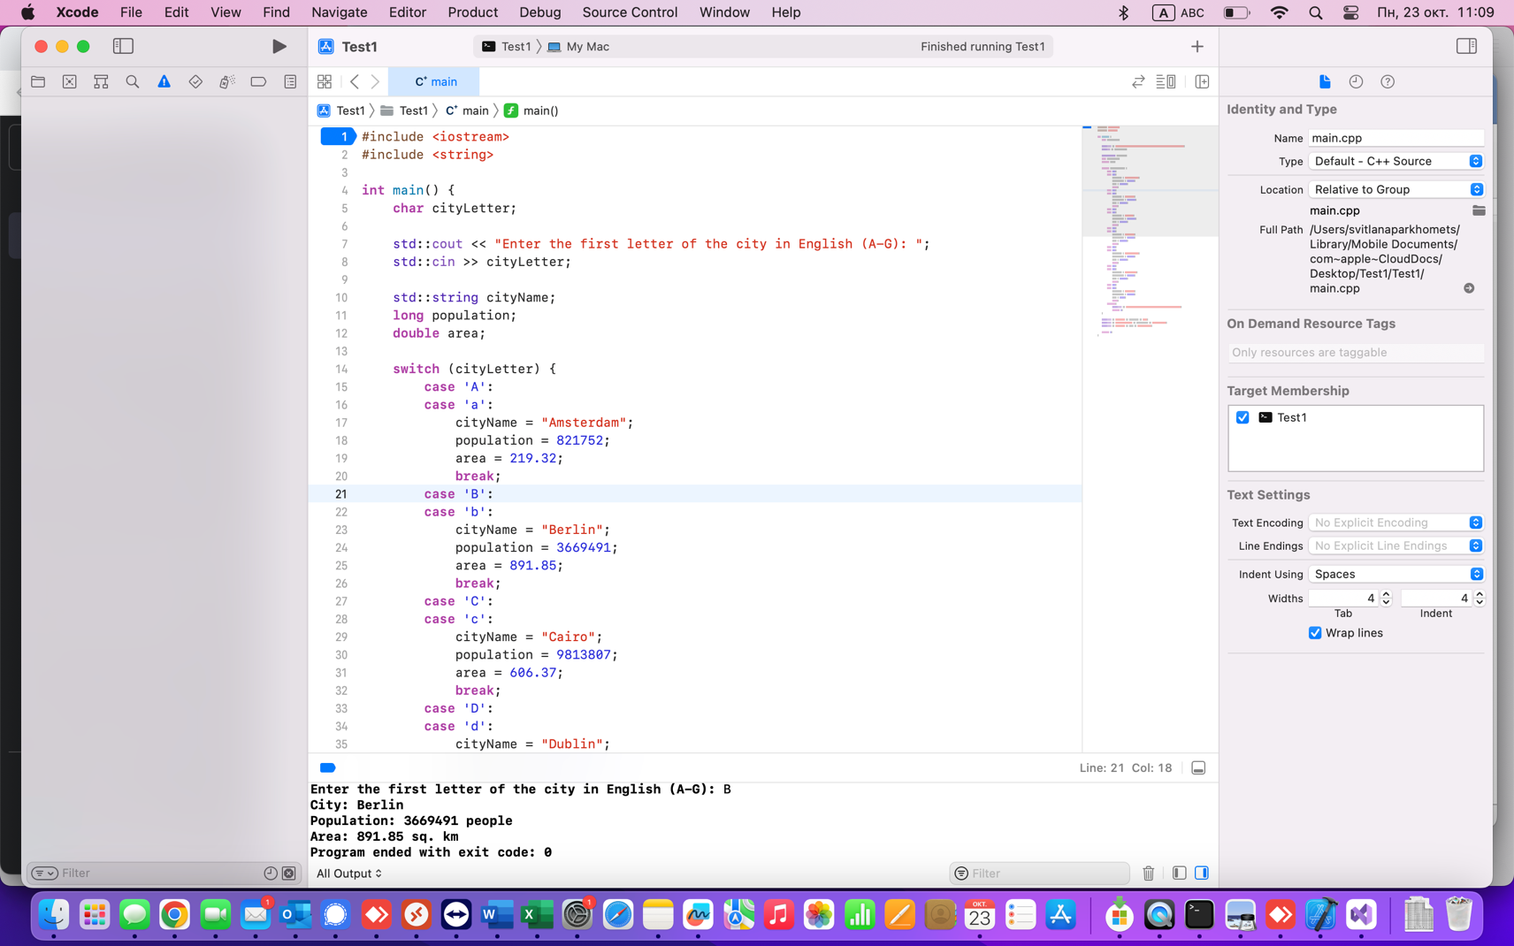

11. Ввести номер автобуса і вивести кількість його зупинок.

#include <iostream>

**int** main() {

**int** busNumber;

std::cout << "Введіть номер автобуса (100-106): ";

std::cin >> busNumber;

**int** stopsCount;

**switch** (busNumber) {

**case** 100:

stopsCount = 10;

**break**;

**case** 101:

stopsCount = 15;

**break**;

**case** 102:

stopsCount = 20;

**break**;

**case** 103:

stopsCount = 12;

**break**;

**case** 104:

stopsCount = 18;

**break**;

**case** 105:

stopsCount = 22;

**break**;

**case** 106:

stopsCount = 8;

**break**;

**default**:

std::cout << "Немає даних для цього номеру автобуса\n";

**return** 1;

}

std::cout << "Кількість зупинок для автобуса " << busNumber << ": " << stopsCount << "\n";

**return** 0;

}

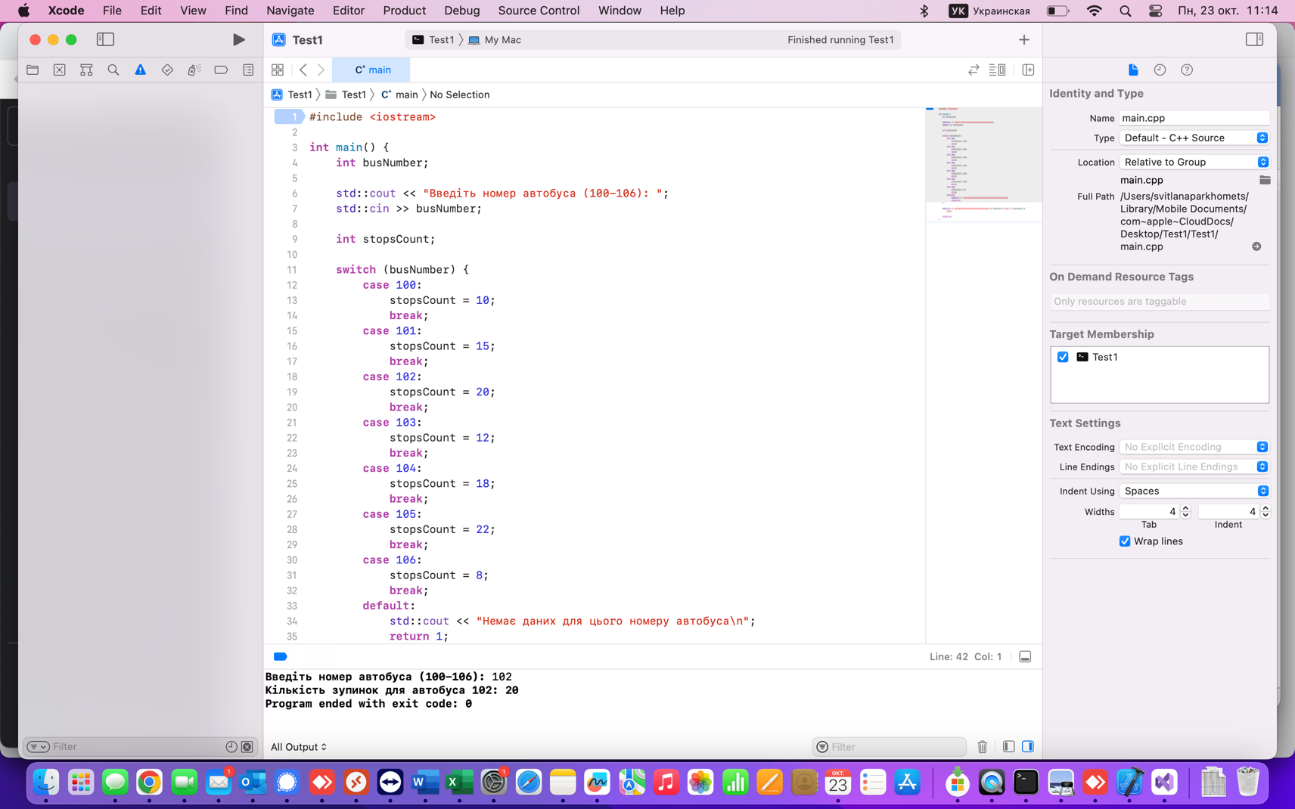

12. Ввести першу літеру назви країни і вивести кількість населення і

кількість міст в ньому.

#include <iostream>

#include <string>

**int** main() {

**char** countryLetter;

std::cout << "Enter the first letter of the country's name in English (N-T): ";

std::cin >> countryLetter;

std::string countryName;

**long** population;

**int** numCities;

**switch** (countryLetter) {

**case** 'N':

**case** 'n':

countryName = "Netherlands";

population = 17134872;

numCities = 25;

**break**;

**case** 'O':

**case** 'o':

countryName = "Oman";

population = 5106626;

numCities = 11;

**break**;

**case** 'P':

**case** 'p':

countryName = "Pakistan";

population = 220892340;

numCities = 101;

**break**;

**case** 'Q':

**case** 'q':

countryName = "Qatar";

population = 2747282;

numCities = 6;

**break**;

**case** 'R':

**case** 'r':

countryName = "Romania";

population = 19237691;

numCities = 41;

**break**;

**case** 'S':

**case** 's':

countryName = "Sweden";

population = 10367295;

numCities = 29;

**break**;

**case** 'T':

**case** 't':

countryName = "Thailand";

population = 69428524;

numCities = 75;

**break**;

**default**:

std::cout << "Country not found based on the first letter\n";

**return** 1;

}

std::cout << "Country: " << countryName << "\n";

std::cout << "Population: " << population << " people\n";

std::cout << "Number of cities: " << numCities << "\n";

**return** 0;

}

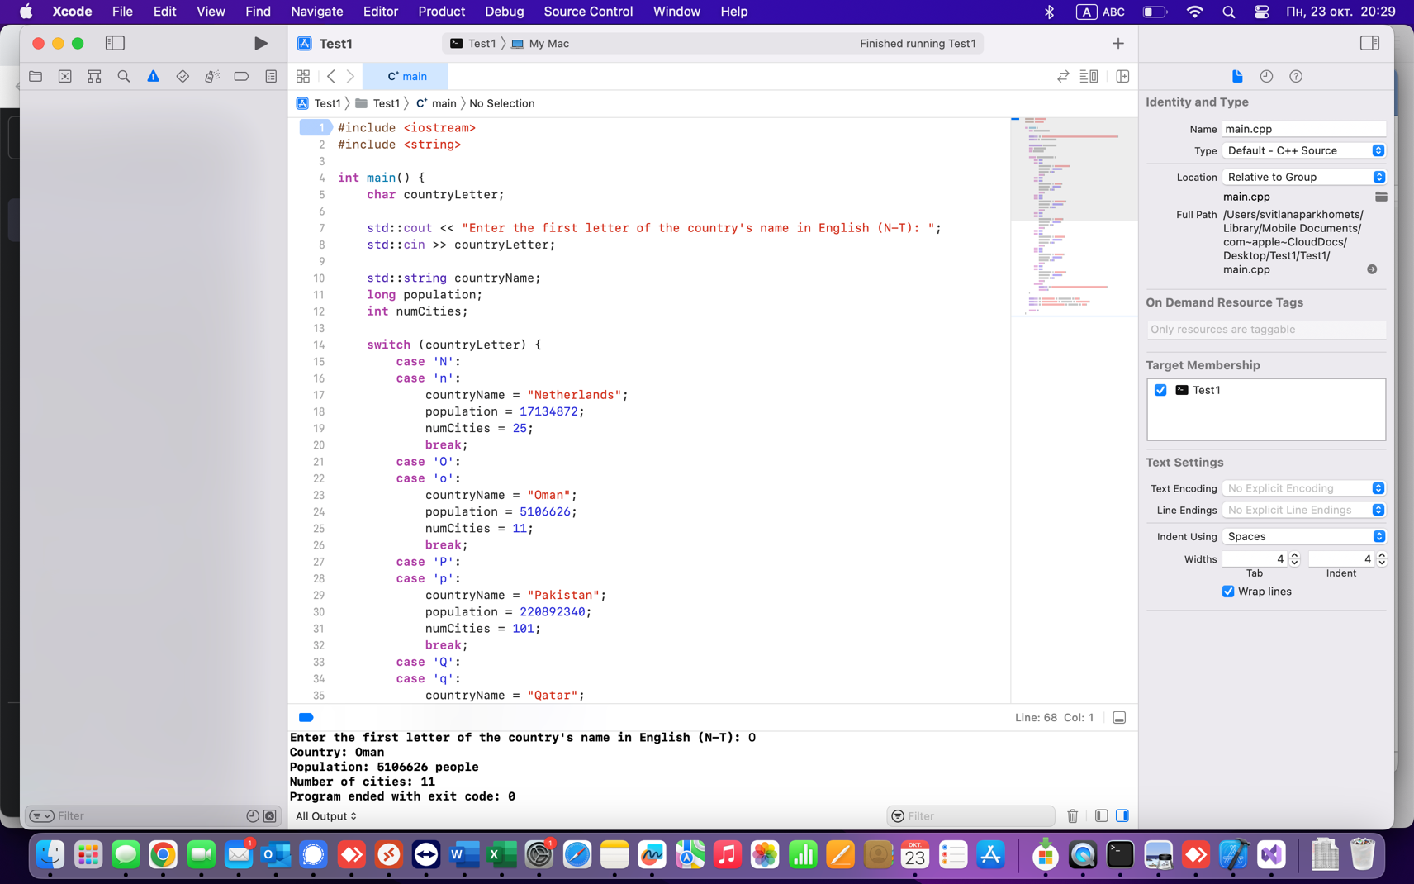

13. Ввести телефонний код і вивести назву його оператора.

#include <iostream>

#include <string>

**int** main() {

std::string operatorCode;

std::cout << "Введіть код мобільного оператора (067, 096, 097, 098, 050, 095, 063, 073, 093): ";

std::cin >> operatorCode;

std::string operatorName;

**switch** (std::stoi(operatorCode)) {

**case** 67:

**case** 96:

**case** 97:

**case** 98:

operatorName = "Kyivstar";

**break**;

**case** 50:

**case** 95:

operatorName = "Vodafone";

**break**;

**case** 63:

**case** 73:

**case** 93:

operatorName = "Lifecell";

**break**;

**default**:

std::cout << "Оператора з таким кодом не існує\n";

**return** 1;

}

std::cout << "Назва мобільного оператора: " << operatorName << "\n";

**return** 0;

}

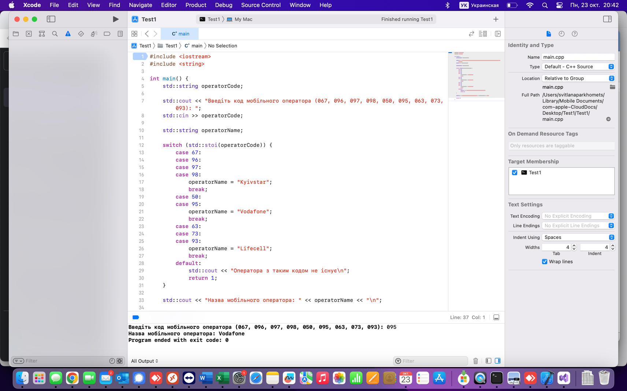

14. Ввести номер дня тижня і вивести розклад пар в цей день.

#include <iostream>

#include <string>

**int** main() {

**int** dayNumber;

std::cout << "Введіть номер дня тижня (1-7): ";

std::cin >> dayNumber;

std::string schedule;

**switch** (dayNumber) {

**case** 1:

schedule = "Понеділок: Пара 1 - Математика, Пара 2 - Фізика";

**break**;

**case** 2:

schedule = "Вівторок: Пара 1 - Інформатика, Пара 2 - Історія";

**break**;

**case** 3:

schedule = "Середа: Пара 1 - Англійська мова, Пара 2 - Хімія";

**break**;

**case** 4:

schedule = "Четвер: Пара 1 - Фізкультура, Пара 2 - Географія";

**break**;

**case** 5:

schedule = "П'ятниця: Пара 1 - Українська мова, Пара 2 - Література";

**break**;

**case** 6:

schedule = "Субота: Вихідний";

**break**;

**case** 7:

schedule = "Неділя: Вихідний";

**break**;

**default**:

std::cout << "Неправильний номер дня тижня\n";

**return** 1;

}

std::cout << "Розклад пар на цей день:\n" << schedule << "\n";

**return** 0;

}

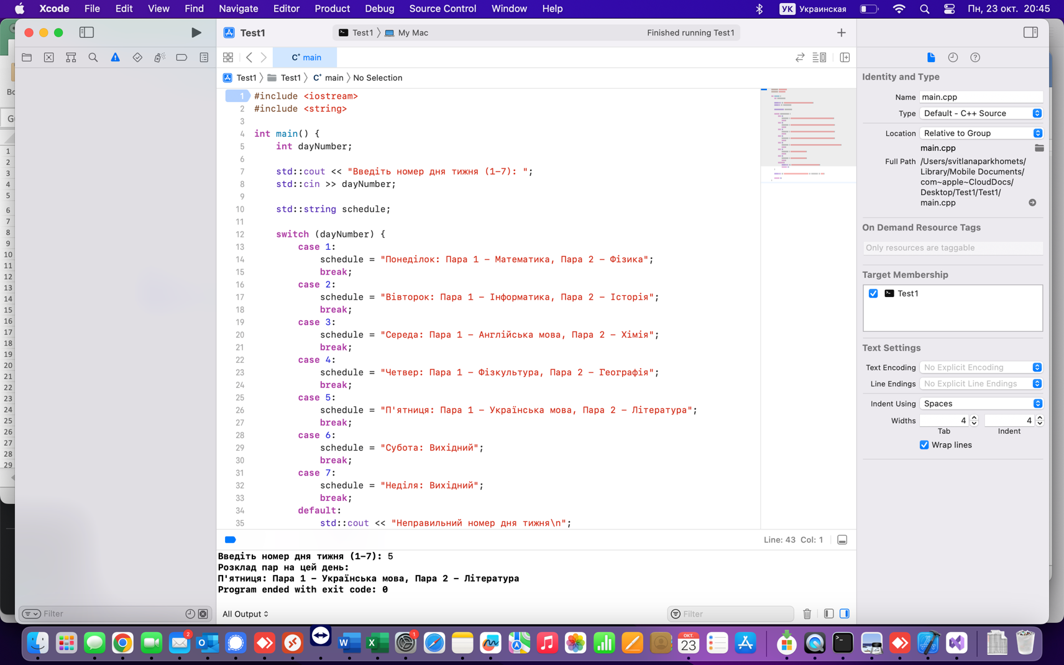

15. Є дані про шість товарів. Ввести числовий код одного з них і вивести

про нього такі відомості: ціну і кількість товару на складі.

#include <iostream>

**int** main() {

**int** productCode;

std::cout << "Введіть числовий код товару (вибір з діапазону 10001-10007): ";

std::cin >> productCode;

**double** price;

**int** quantity;

**switch** (productCode) {

**case** 10001:

price = 49.99;

quantity = 25;

**break**;

**case** 10002:

price = 69.99;

quantity = 15;

**break**;

**case** 10003:

price = 89.99;

quantity = 20;

**break**;

**case** 10004:

price = 59.99;

quantity = 30;

**break**;

**case** 10005:

price = 79.99;

quantity = 10;

**break**;

**case** 10006:

price = 99.99;

quantity = 5;

**break**;

**case** 10007:

price = 69.99;

quantity = 12;

**break**;

**default**:

std::cout << "Немає даних для цього товару\n";

**return** 1;

}

std::cout << "Ціна товару: " << price << " грн\n";

std::cout << "Кількість товару на складі: " << quantity << " одиниць\n";

**return** 0;

}

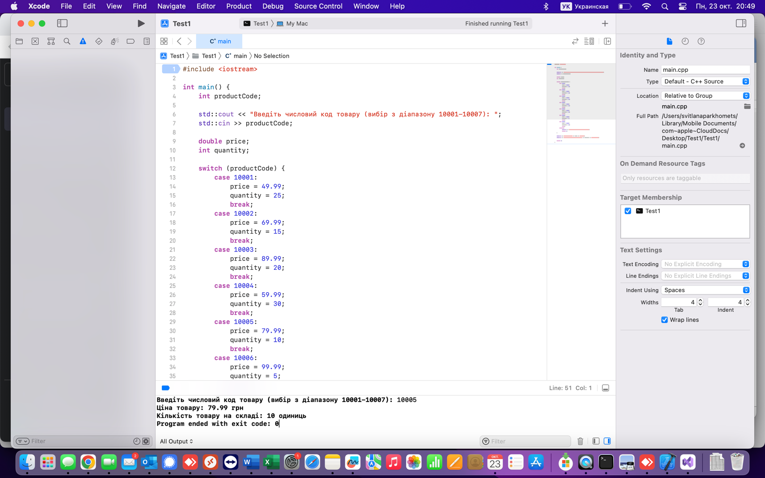

16. Ввести номер місяця і вивести кількість днів в цьому місяці.

#include <iostream>

#include <string>

**int** main() {

**int** monthNumber;

std::cout << "Введіть номер місяця (1-12): ";

std::cin >> monthNumber;

std::string monthName;

**int** daysInMonth;

**switch** (monthNumber) {

**case** 1:

monthName = "Січень";

daysInMonth = 31;

**break**;

**case** 2:

monthName = "Лютий";

daysInMonth = 28; // Звичайний рік

**break**;

**case** 3:

monthName = "Березень";

daysInMonth = 31;

**break**;

**case** 4:

monthName = "Квітень";

daysInMonth = 30;

**break**;

**case** 5:

monthName = "Травень";

daysInMonth = 31;

**break**;

**case** 6:

monthName = "Червень";

daysInMonth = 30;

**break**;

**case** 7:

monthName = "Липень";

daysInMonth = 31;

**break**;

**case** 8:

monthName = "Серпень";

daysInMonth = 31;

**break**;

**case** 9:

monthName = "Вересень";

daysInMonth = 30;

**break**;

**case** 10:

monthName = "Жовтень";

daysInMonth = 31;

**break**;

**case** 11:

monthName = "Листопад";

daysInMonth = 30;

**break**;

**case** 12:

monthName = "Грудень";

daysInMonth = 31;

**break**;

**default**:

std::cout << "Неправильний номер місяця\n";

**return** 1;

}

std::cout << "Місяць: " << monthName << "\n";

std::cout << "Кількість днів в місяці: " << daysInMonth << "\n";

**return** 0;

}

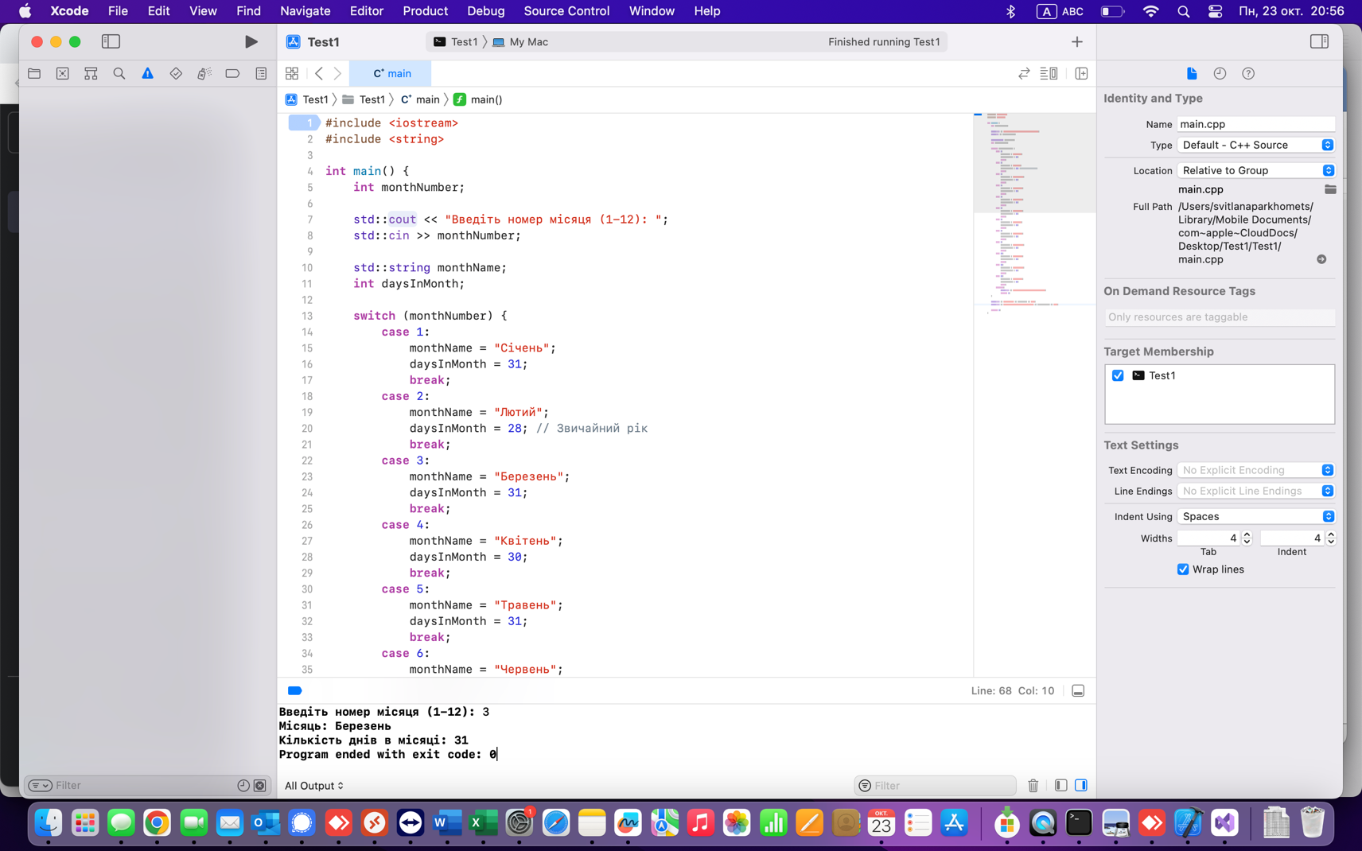

17. Ввести числовий код групи. Вивести повну назву групи і кількість

студентів в ній.

#include <iostream>

#include <string>

**int** main() {

**int** groupCode;

std::cout << "Введіть числовий код групи студентів (1-7): ";

std::cin >> groupCode;

std::string groupName;

**int** numberOfStudents;

**switch** (groupCode) {

**case** 1:

groupName = "ТК-101";

numberOfStudents = 30;

**break**;

**case** 2:

groupName = "ТК-102";

numberOfStudents = 28;

**break**;

**case** 3:

groupName = "ТК-103";

numberOfStudents = 35;

**break**;

**case** 4:

groupName = "ТК-104";

numberOfStudents = 32;

**break**;

**case** 5:

groupName = "ТК-105";

numberOfStudents = 29;

**break**;

**case** 6:

groupName = "ТК-106";

numberOfStudents = 33;

**break**;

**case** 7:

groupName = "ТК-107";

numberOfStudents = 31;

**break**;

**default**:

std::cout << "Немає даних для цієї групи\n";

**return** 1;

}

std::cout << "Повна назва групи: " << groupName << "\n";

std::cout << "Кількість студентів в групі: " << numberOfStudents << "\n";

**return** 0;

}

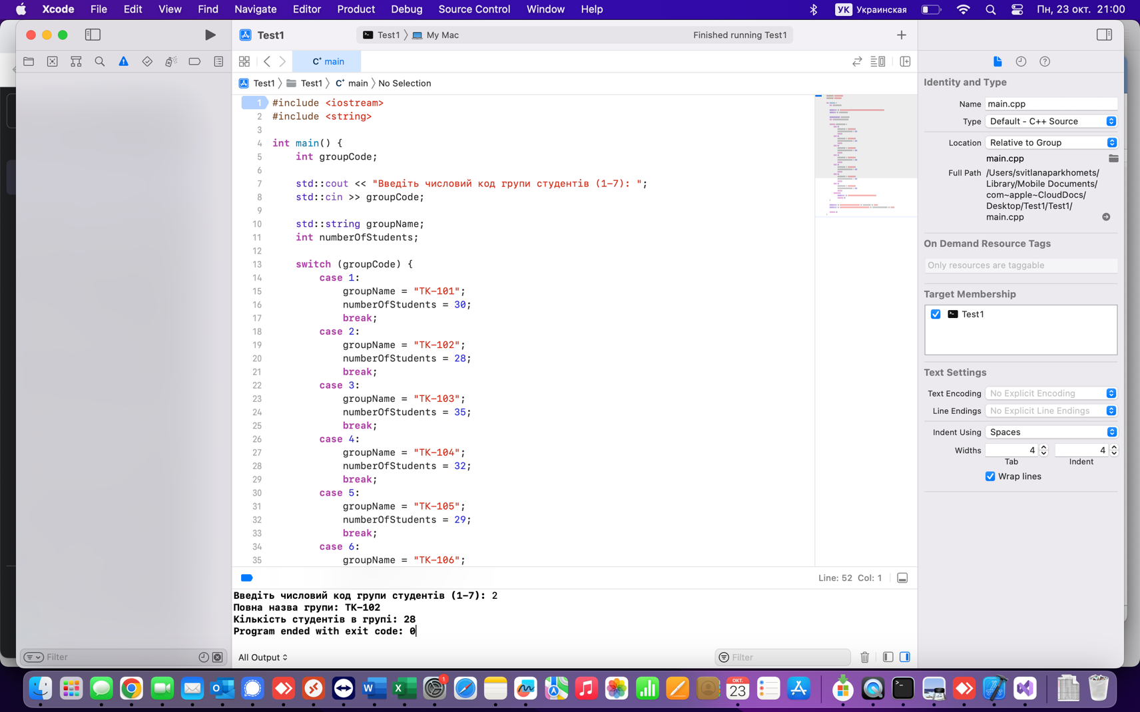

18. Ввести номер місяця і вивести його назву і номер кварталу.

#include <iostream>

#include <string>

**int** main() {

**int** monthNumber;

std::cout << "Введіть номер місяця (1-12): ";

std::cin >> monthNumber;

std::string monthName;

**int** quarter;

**switch** (monthNumber) {

**case** 1:

monthName = "Січень";

quarter = 1;

**break**;

**case** 2:

monthName = "Лютий";

quarter = 1;

**break**;

**case** 3:

monthName = "Березень";

quarter = 1;

**break**;

**case** 4:

monthName = "Квітень";

quarter = 2;

**break**;

**case** 5:

monthName = "Травень";

quarter = 2;

**break**;

**case** 6:

monthName = "Червень";

quarter = 2;

**break**;

**case** 7:

monthName = "Липень";

quarter = 3;

**break**;

**case** 8:

monthName = "Серпень";

quarter = 3;

**break**;

**case** 9:

monthName = "Вересень";

quarter = 3;

**break**;

**case** 10:

monthName = "Жовтень";

quarter = 4;

**break**;

**case** 11:

monthName = "Листопад";

quarter = 4;

**break**;

**case** 12:

monthName = "Грудень";

quarter = 4;

**break**;

**default**:

std::cout << "Неправильний номер місяця\n";

**return** 1;

}

std::cout << "Місяць: " << monthName << "\n";

std::cout << "Номер кварталу: " << quarter << "\n";

**return** 0;

}

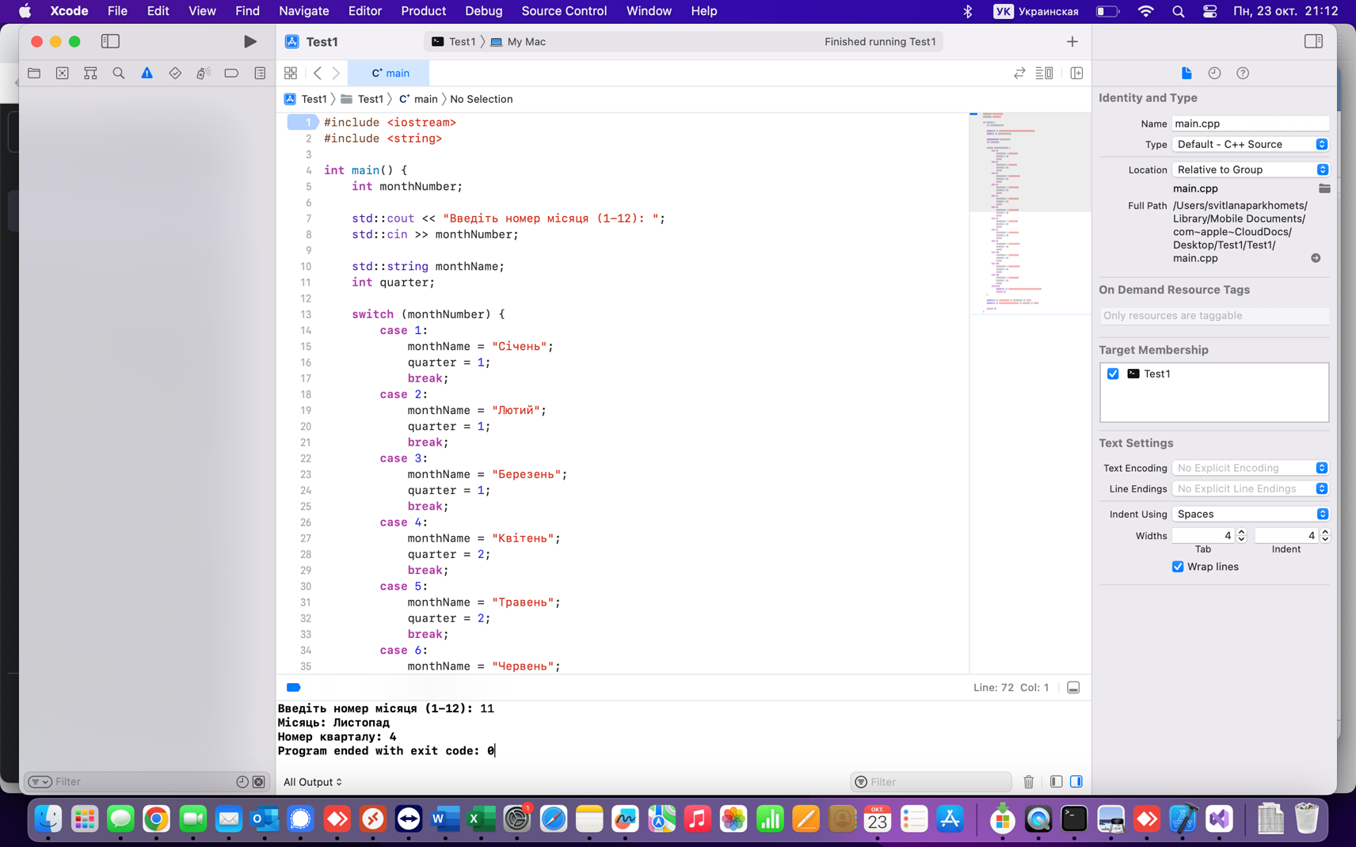

19. Ввести число в діапазоні від 0 до 5. Вивести його написання двома

мовами.

#include <iostream>

**int** main() {

**int** number;

std::cout << "Введіть число від 0 до 5: ";

std::cin >> number;

std::string germanTranslation;

std::string ukrainianTranslation;

**switch** (number) {

**case** 0:

germanTranslation = "Null";

ukrainianTranslation = "Нуль";

**break**;

**case** 1:

germanTranslation = "Eins";

ukrainianTranslation = "Один";

**break**;

**case** 2:

germanTranslation = "Zwei";

ukrainianTranslation = "Два";

**break**;

**case** 3:

germanTranslation = "Drei";

ukrainianTranslation = "Три";

**break**;

**case** 4:

germanTranslation = "Vier";

ukrainianTranslation = "Чотири";

**break**;

**case** 5:

germanTranslation = "Fünf";

ukrainianTranslation = "П'ять";

**break**;

**default**:

std::cout << "Число не входить в діапазон від 0 до 5\n";

**return** 1;

}

std::cout << "Німецькою: " << germanTranslation << "\n";

std::cout << "Українською: " << ukrainianTranslation << "\n";

**return** 0;

}

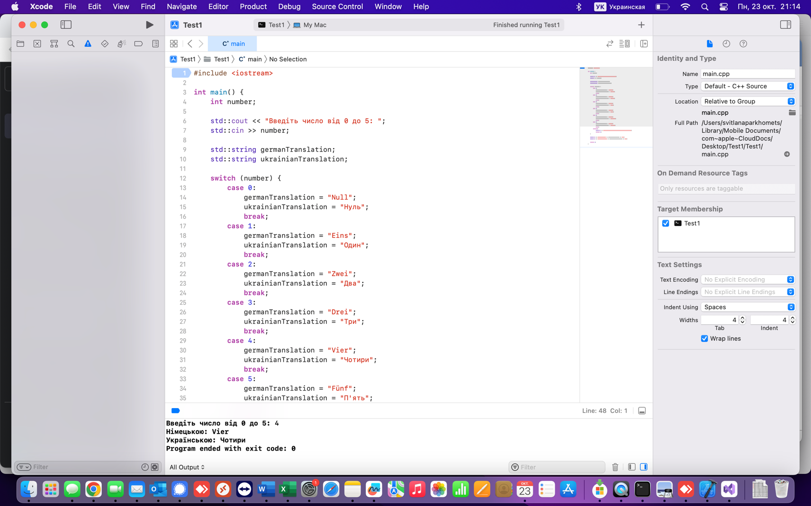

20. Ввести номер поїзда і вивести час його відправлення.

#include <iostream>

#include <string>

**int** main() {

**int** trainNumber;

std::cout << "Введіть номер поїзда (707, 49, 54, 48, 705, 706, 84): ";

std::cin >> trainNumber;

std::string departureTime;

**switch** (trainNumber) {

**case** 707:

departureTime = "08:00";

**break**;

**case** 49:

departureTime = "10:15";

**break**;

**case** 54:

departureTime = "12:30";

**break**;

**case** 48:

departureTime = "14:45";

**break**;

**case** 705:

departureTime = "17:00";

**break**;

**case** 706:

departureTime = "19:15";

**break**;

**case** 84:

departureTime = "21:30";

**break**;

**default**:

std::cout << "Поїзд з таким номером не знайдено\n";

**return** 1;

}

std::cout << "Час відправлення поїзда: " << departureTime << "\n";

**return** 0;

}

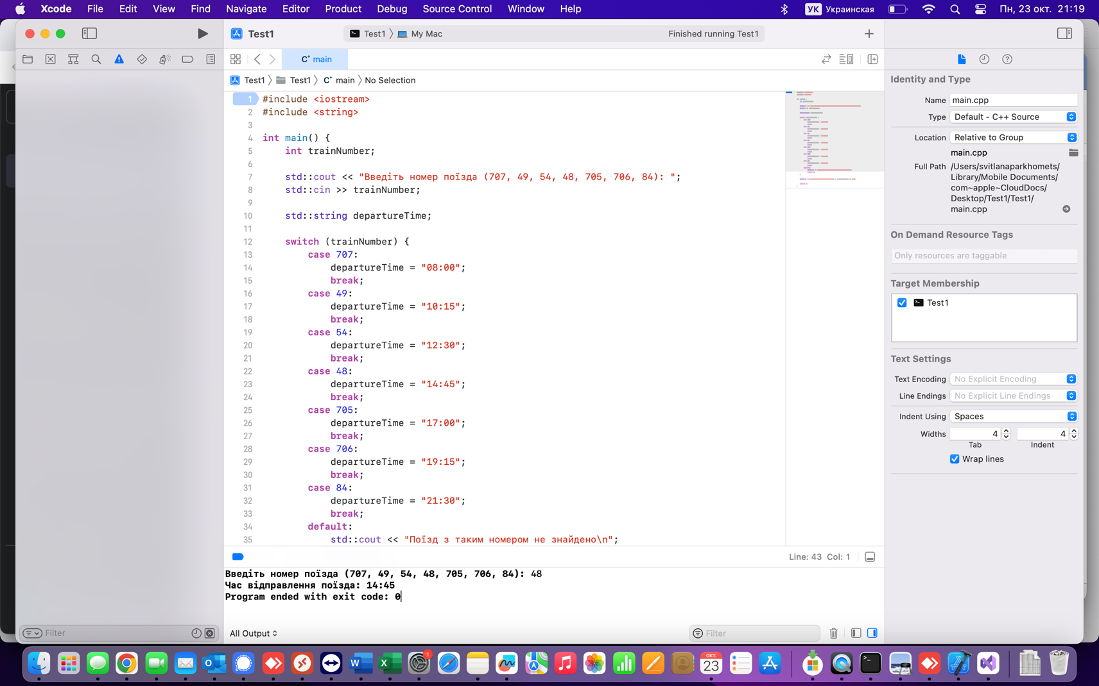

21. Ввести першу літеру назви річки і вивести довідку про її довжину і

кількість приток.

#include <iostream>

#include <string>

**int** main() {

**char** riverInitial;

std::cout << "Введіть першу велику літеру назви річки латиницею (від D до M): ";

std::cin >> riverInitial;

std::string riverName;

**double** riverLength;

**int** tributariesCount;

**switch** (riverInitial) {

**case** 'D':

riverName = "Dipro/Дніпро";

riverLength = 2201;

tributariesCount = 32;

**break**;

**case** 'E':

riverName = "Esman/Есмань";

riverLength = 164;

tributariesCount = 6;

**break**;

**case** 'J':

riverName = "Jiviy/Живій";

riverLength = 158;

tributariesCount = 2;

**break**;

**case** 'I':

riverName = "Ingulets/Інгулець";

riverLength = 363;

tributariesCount = 10;

**break**;

**case** 'K':

riverName = "Kalush/Калушка";

riverLength = 148;

tributariesCount = 4;

**break**;

**case** 'M':

riverName = "Molochna/Молочна";

riverLength = 105;

tributariesCount = 2;

**break**;

**default**:

std::cout << "Річку з такою початковою літерою не знайдено\n";

**return** 1;

}

std::cout << "Назва річки: " << riverName << "\n";

std::cout << "Довжина річки: " << riverLength << " км\n";

std::cout << "Кількість приток: " << tributariesCount << "\n";

**return** 0;

}

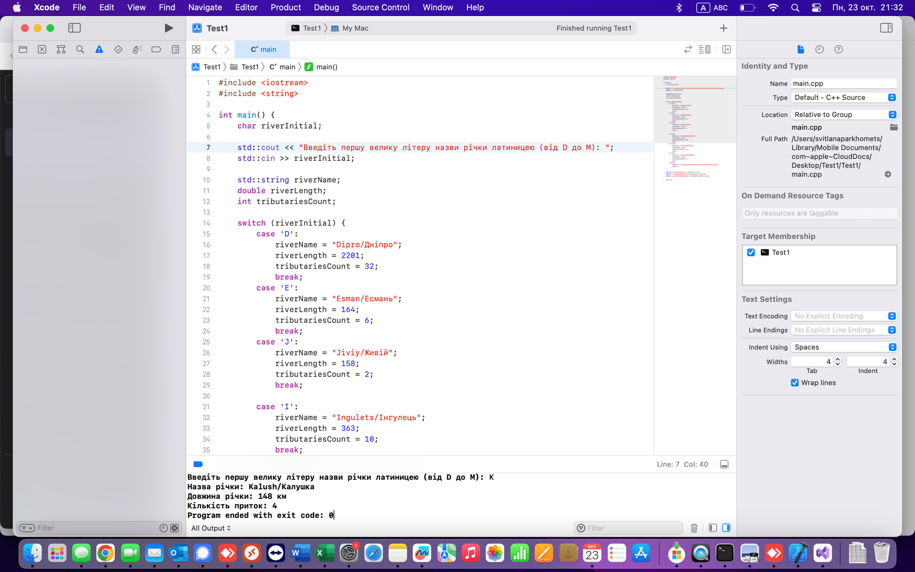

22. Ввести числовий код сузір’я і вивести його назву та кількість зірок в

ньому.

#include <iostream>

#include <string>

**int** main() {

**int** constellationCode;

std::cout << "Введіть числовий код сузір'я (від 1 до 7): ";

std::cin >> constellationCode;

std::string constellationName;

**int** starCount;

**switch** (constellationCode) {

**case** 1:

constellationName = "Оріон";

starCount = 78;

**break**;

**case** 2:

constellationName = "Велика Ведмежа";

starCount = 60;

**break**;

**case** 3:

constellationName = "Спіка";

starCount = 17;

**break**;

**case** 4:

constellationName = "Лев";

starCount = 9;

**break**;

**case** 5:

constellationName = "Дракон";

starCount = 18;

**break**;

**case** 6:

constellationName = "Орлян";

starCount = 13;

**break**;

**case** 7:

constellationName = "Ліра";

starCount = 20;

**break**;

**default**:

std::cout << "Сузір'я з таким числовим кодом не знайдено\n";

**return** 1;

}

std::cout << "Назва сузір'я: " << constellationName << "\n";

std::cout << "Кількість зірок в сузір'ї: " << starCount << "\n";

**return** 0;

}

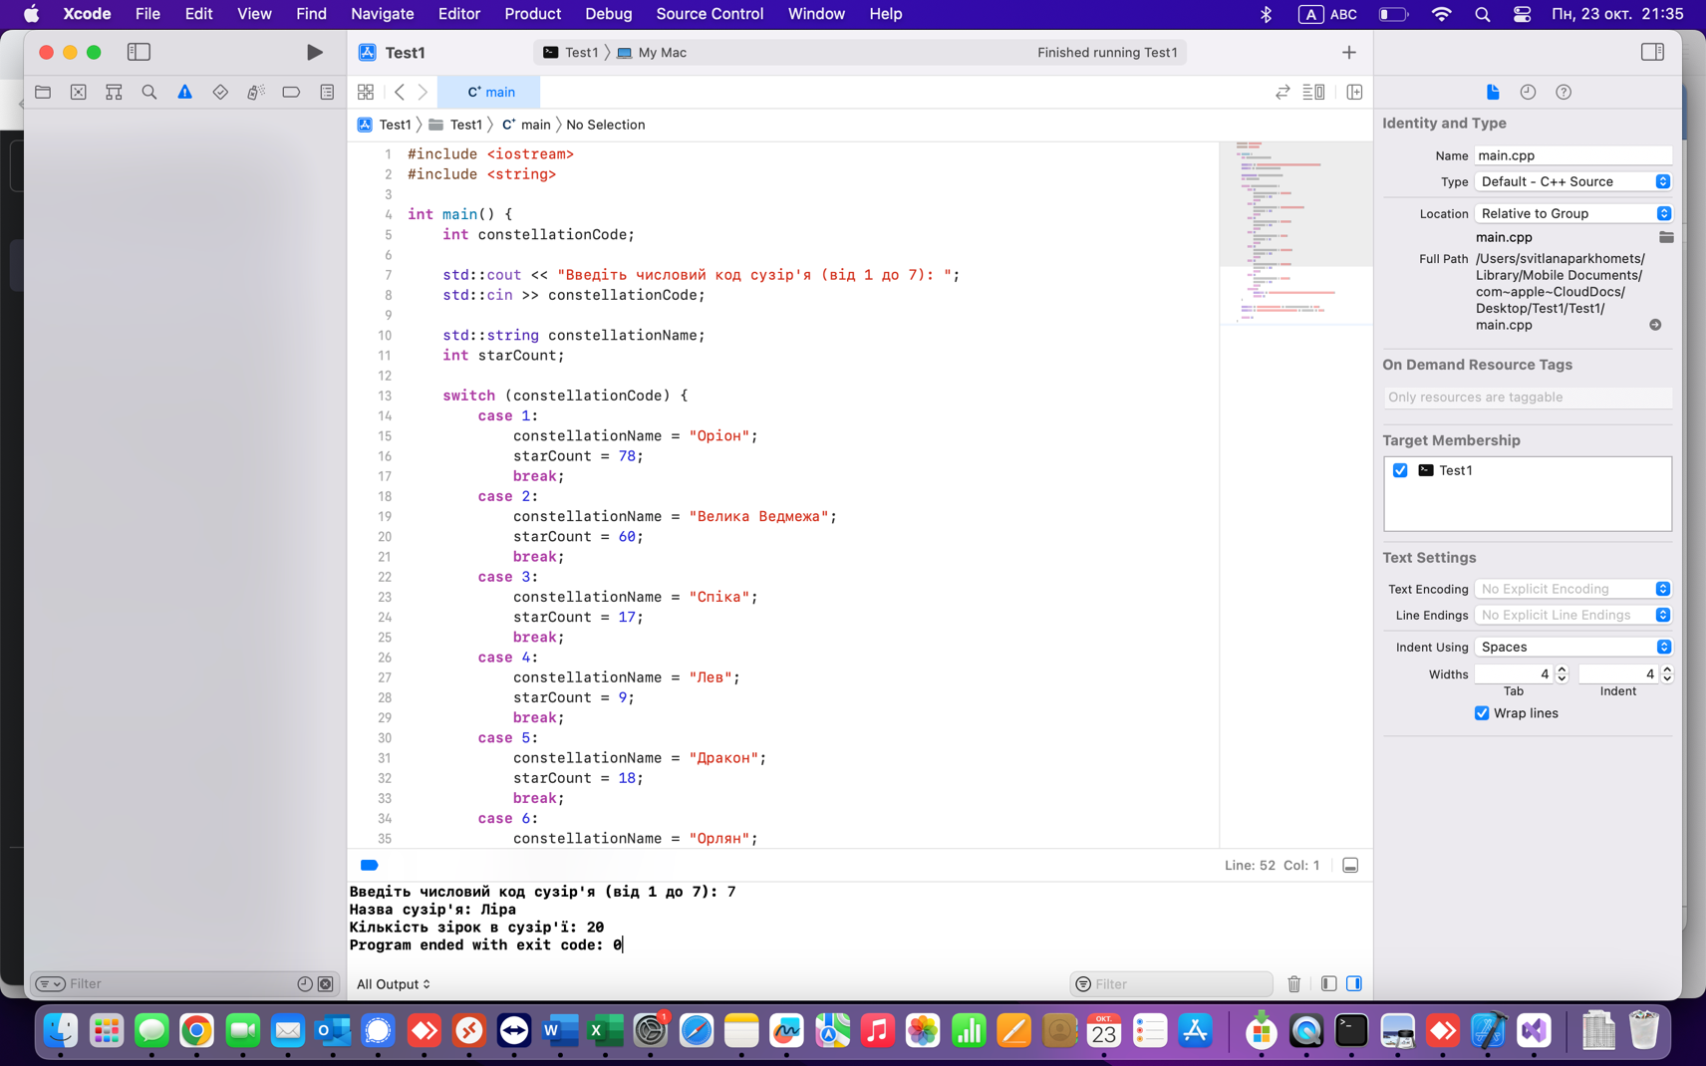

23. Ввести номер дня тижня і вивести розклад пар на цей день.

#include <iostream>

#include <string>

**int** main() {

**int** dayOfWeek;

std::cout << "Введіть номер дня тижня (від 1 до 7): ";

std::cin >> dayOfWeek;

std::string schedule;

**switch** (dayOfWeek) {

**case** 1:

schedule = "Понеділок: Математика, Фізика, Програмування";

**break**;

**case** 2:

schedule = "Вівторок: Інформатика, Англійська мова, Електроніка";

**break**;

**case** 3:

schedule = "Середа: Математика, Фізика, Програмування";

**break**;

**case** 4:

schedule = "Четвер: Інформатика, Англійська мова, Електроніка";

**break**;

**case** 5:

schedule = "П'ятниця: Фізичне виховання, Математика, Програмування";

**break**;

**case** 6:

schedule = "Субота: Інформатика, Англійська мова, Електроніка";

**break**;

**case** 7:

schedule = "Неділя: Вихідний";

**break**;

**default**:

std::cout << "Неправильний номер дня тижня\n";

**return** 1;

}

std::cout << "Розклад пар, спеціальність 'Інформаційні системи та технології' на цей день:\n";

std::cout << schedule << "\n";

**return** 0;

}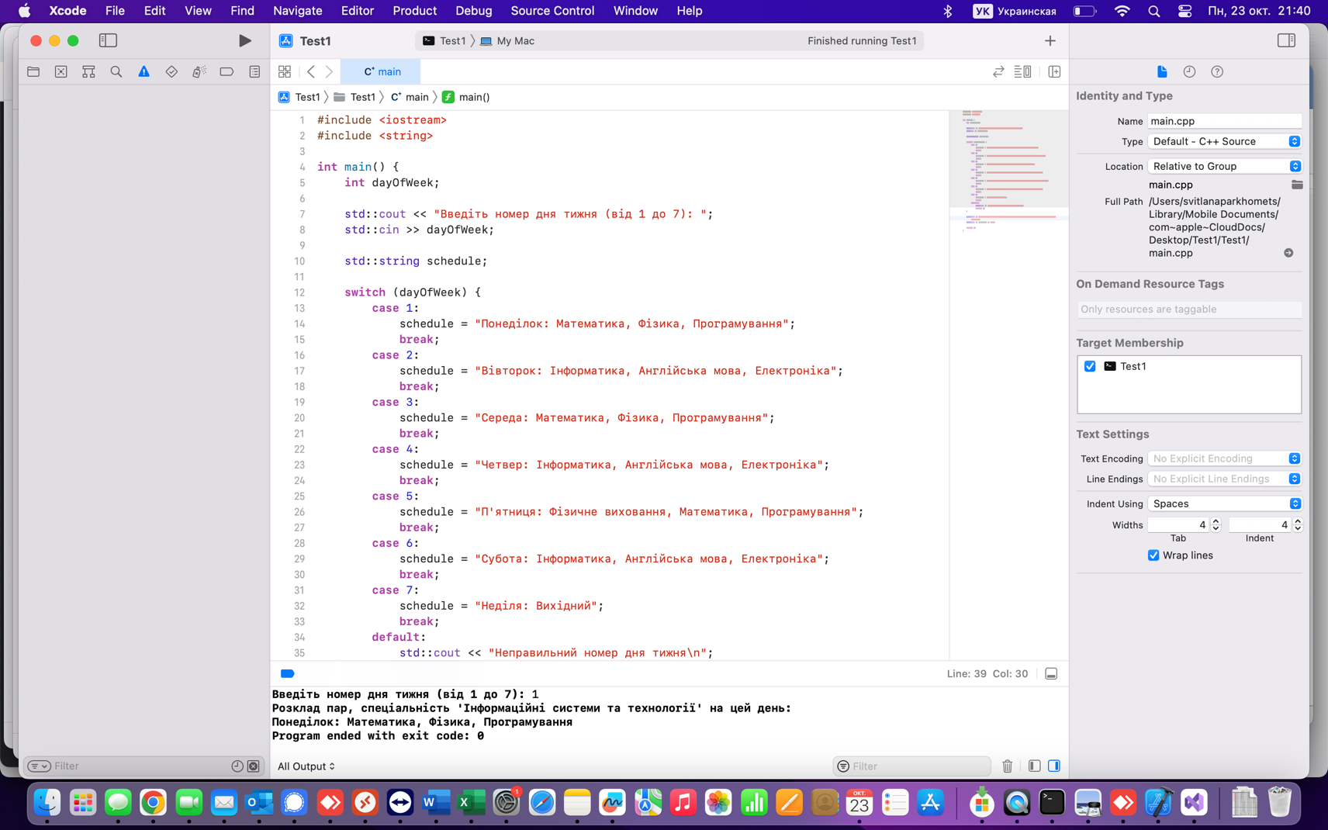

24. Ввести номер квартири в будинку і вивести кількість кімнат і жителів в

ній.

#include <iostream>

#include <string>

**int** main() {

**int** apartmentNumber;

std::cout << "Введіть номер квартири (від 1 до 7): ";

std::cin >> apartmentNumber;

**int** roomCount;

**int** residentCount;

**switch** (apartmentNumber) {

**case** 1:

roomCount = 3;

residentCount = 2;

**break**;

**case** 2:

roomCount = 2;

residentCount = 1;

**break**;

**case** 3:

roomCount = 4;

residentCount = 3;

**break**;

**case** 4:

roomCount = 2;

residentCount = 2;

**break**;

**case** 5:

roomCount = 1;

residentCount = 1;

**break**;

**case** 6:

roomCount = 3;

residentCount = 2;

**break**;

**case** 7:

roomCount = 4;

residentCount = 3;

**break**;

**default**:

std::cout << "Квартири з таким номером не існує\n";

**return** 1;

}

std::cout << "Кількість кімнат у квартирі: " << roomCount << "\n";

std::cout << "Кількість жителів у квартирі: " << residentCount << "\n";

**return** 0;

}

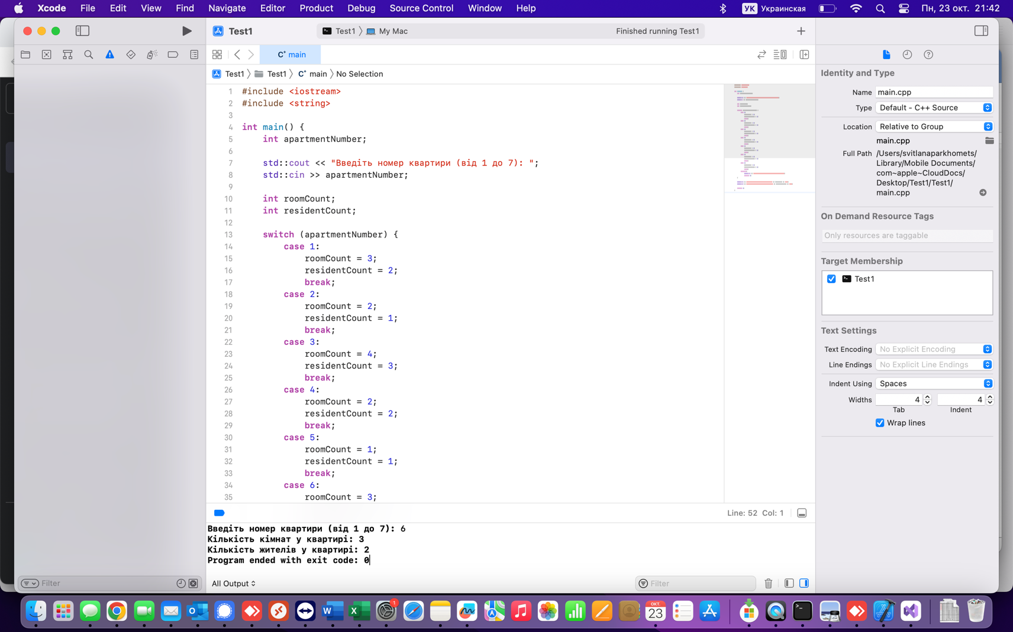

25. Ввести номер книжки і вивести інформацію про неї: автор та назву.

#include <iostream>

#include <string>

**int** main() {

**int** bookNumber;

std::cout << "Введіть номер книжки (від 1 до 7): ";

std::cin >> bookNumber;

std::string author;

std::string title;

**switch** (bookNumber) {

**case** 1:

author = "Тарас Шевченко";

title = "Кобзар";

**break**;

**case** 2:

author = "Леся Українка";

title = "Лісова пісня";

**break**;

**case** 3:

author = "Іван Франко";

title = "Захар Беркут";

**break**;

**case** 4:

author = "Михайло Коцюбинський";

title = "Тіні забутих предків";

**break**;

**case** 5:

author = "Ольга Кобилянська";

title = "Левко Борисенко";

**break**;

**case** 6:

author = "Іван Нечуй-Левицький";

title = "Повість минулого літа";

**break**;

**case** 7:

author = "Панас Мирний";

title = "Записки сумного";

**break**;

**default**:

std::cout << "Книжки з таким номером не існує\n";

**return** 1;

}

std::cout << "Автор книжки: " << author << "\n";

std::cout << "Назва книжки: " << title << "\n";

**return** 0;

}

